Міністерство освіти і науки України

Харківський національний університет радіоелектроніки

Факультет комп’ютерних наук
(повна назва)

Кафедра програмної інженерії
(повна назва)

КВАЛІФІКАЦІЙНА РОБОТА
Пояснювальна записка

рівень вищої освіти перший (бакалаврський)

Браузерний плагін для стиснення і конвертації відео, зображень та аудіо без завантаження файлів на сервер
(тема)

Виконав:
здобувач____4___ року навчання
групи ПЗПІ-22-3

Артем ЗЕЗЮЛІН
(Власне ім’я, ПРІЗВИЩЕ)

Спеціальність 121 – Інженерія програмного_ __
забезпечення
(код і повна назва спеціальності)
Тип програми освітньо-професійна
Освітня програма Програмна інженерія
(повна назва освітньої програми)

Керівник ст. викл. кафедри ПІ В’ячеслав ГРЕБЕНЮК
(посада, Власне ім’я, ПРІЗВИЩЕ)

Допускається до захисту
в. о. зав. кафедри ___________ Ілона РЕВЕНЧУК
(підпис) (Власне ім’я, ПРІЗВИЩЕ)

2026 р.
Харківський національний університет радіоелектроніки

Факультет комп’ютерних наук (або центр післядипломної освіти, або навчально-науковий центр заочної форми навчання)
Кафедра програмної інженерії
Рівень вищої освіти перший (бакалаврський)
Спеціальність 121 – Інженерія програмного забезпечення
Тип програми Освітньо-професійна
Освітня програма Програмна Інженерія
(шифр і назва)

ЗАТВЕРДЖУЮ:
Зав. кафедри _________
(підпис)
« » 2026 р.

ЗАВДАННЯ
НА КВАЛІФІКАЦІЙНУ РОБОТУ

здобувачеві Зезюліну Артему Віталійовичу
^{(прізвище, ім’я, по батькові)}
1. Тема роботи Браузерний плагін для стиснення і конвертації відео, зображень та аудіо без завантаження файлів на сервер
Затверджена наказом по університету від 05.06. 2026р. № 479 Ст
2. Термін подання студентом роботи до екзаменаційної комісії 07.07.2026 _
3. Вихідні дані до роботи Розробити браузерний плагін для стиснення і конвертації відео, зображень та аудіо без завантаження файлів на сервер, з використанням WebAssembly-технологій, зокрема FFmpeg.wasm, Canvas API, Web Workers та специфікації Manifest V3.
4. Перелік питань, що потрібно опрацювати в роботі
Вступ, аналіз предметної галузі, формування вимог до програмної системи, архітектура та проектування програмного забезпечення, опис прийнятих програмних рішень, тестування розробленого програмного забезпечення, висновки.

КАЛЕНДАРНИЙ ПЛАН
№ | Назва етапів роботи | Термін виконання етапів роботи | Примітка
1 | Аналіз предметної галузі | 13.04.2026 | виконано
2 | Створення специфікації ПЗ | 18.04.2026 | виконано
3 | Проектування ПЗ | 23.04.2026 | виконано
4 | Розробка ПЗ | 13.05.2026 | виконано
5 | Тестування ПЗ | 19.05.2026 | виконано
6 | Оформлення пояснювальної записки | 07.06.2026 | виконано
7 | Підготовка презентації та доповіді | 23.06.2026 | виконано
8 | Попередній захист | 04.07.2026 | виконано
9 | Нормоконтроль, рецензування | 05.07.2026 | виконано
10 | Здача роботи у електронний архів | 07.07.2026 | виконано
11 | Допуск до захисту у зав. кафедри | 11.07.2026 | виконано

Дата видачі завдання « 13 » « квітня» 2026р.

Здобувач _______ЕЦП______________
(підпис)

Керівник роботи ЕЦП ст. викл. кафедри ПІ В’ячеслав ГРЕБЕНЮК
(підпис) (посада, Власне ім’я, ПРІЗВИЩЕ)

РЕФЕРАТ
Пояснювальна записка до кваліфікаційної роботи бакалавра, 73 стор., 23 рис., 10 табл., 12 джерел.

БРАУЗЕРНЕ РОЗШИРЕННЯ, ВЕБ-ЗБИРАЧ, ВІДЕО КОНВЕРТАЦІЯ, ЗОБРАЖЕННЯ СТИСНЕННЯ, CANVAS API, FFMPEG, JAVASCRIPT, MANIFEST V3, OFFSCREENCANVAS, WEBASSEMBLY, WEB WORKERS
Об’єкт розробки – браузерне розширення для стиснення і конвертації мультимедійних файлів виключно засобами клієнтської частини браузера без передавання даних на зовнішні сервери.
Мета розробки – створення браузерного розширення, що дозволяє користувачам стискати та конвертувати зображення, відео та аудіо безпосередньо у браузері, забезпечуючи повну конфіденційність медіаданих та відсутність потреби у мережевому з’єднанні для передачі файлів.
Метод рішення – браузерне розширення стандарту Manifest V3 для браузерів на основі Chromium; мова програмування JavaScript (ES2022); Canvas API та OffscreenCanvas для обробки зображень у Web Worker; WebAssembly-порт бібліотеки FFmpeg для кодування відео і аудіо; IndexedDB для зберігання історії операцій; chrome.storage.local для збереження налаштувань [6].
У результаті розробки створено повнофункціональне браузерне розширення MediaPress, що реалізує стиснення зображень у формати WebP, AVIF, JPEG, PNG через OffscreenCanvas; конвертацію відео (MP4, WebM) через локально бандлений FFmpeg.wasm (~23 МБ); конвертацію аудіо (MP3, OGG, WAV, AAC, Opus) з нормалізацією гучності; паралельну обробку черги до 10 файлів; 16 пресетів для популярних платформ; двомовний інтерфейс (українська/англійська). Усі операції виконуються без передавання медіаданих за межі браузера, що підтверджено тестуванням через Chrome DevTools [6].

ABSTRACT
Bachelor’s thesis explanatory note, 73 p., 23 fig., 10 tabl., 12 sources.

BROWSER EXTENSION, CANVAS API, CLIENT-SIDE PROCESSING, FFMPEG, IMAGE COMPRESSION, JAVASCRIPT, MANIFEST V3, MEDIA CONVERSION, OFFSCREENCANVAS, WEBASSEMBLY, WEB WORKERS
The object of development is a browser extension for compressing and converting multimedia files exclusively using client-side browser capabilities without transmitting data to external servers.
The purpose of development is to create a browser extension that enables users to compress and convert images, video, and audio directly in the browser, ensuring complete privacy of media data and eliminating the need for a network connection to transfer files.
Solution method – Manifest V3 browser extension for Chromium-based browsers; JavaScript (ES2022) programming language; Canvas API and OffscreenCanvas for image processing in Web Worker context; WebAssembly port of the FFmpeg library for video and audio encoding; IndexedDB for storing operation history; chrome.storage.local for settings persistence [6].
As a result of the development, a fully functional browser extension MediaPress was created, implementing: image compression to WebP, AVIF, JPEG, PNG formats via OffscreenCanvas; video conversion (MP4, WebM) through a locally bundled FFmpeg.wasm module (~23 MB); audio conversion (MP3, OGG, WAV, AAC, Opus) with loudness normalization; parallel queue processing of up to 10 files; 16 presets for popular platforms; bilingual interface (Ukrainian/English). All operations are performed without transmitting media data outside the browser, confirmed by testing through Chrome DevTools [6].

Я, Зезюлін Артем Віталійович, студент гр. ПЗПІ-22-3, здобувач вищої освіти на першому (бакалаврському) рівні кафедри «Програмна інженерія», заявляю: моя кваліфікаційна робота на тему «Браузерний плагін для стиснення і конвертації відео, зображень та аудіо без завантаження файлів на сервер», що буде представлена в екзаменаційну комісію для публічного захисту, виконана самостійно, в ній не містяться елементи плагіату і вона може бути опублікована в електронному архіві відкритого доступу ElAr KhNURE. Усі запозичення з друкованих та електронних джерел мають відповідні посилання.
Я ознайомлений(а) з діючим положенням «Про протидію академічному плагіату в ХНУРЕ», згідно з яким виявлення плагіату є підставою для відмови до допуску кваліфікаційної роботи до захисту та застосування дисциплінарних заходів.

ПЕРЕЛІК УМОВНИХ СКОРОЧЕНЬ
Скорочення | Розшифрування та пояснення
API | Application Programming Interface – програмний інтерфейс застосунку
AVIF | AV1 Image File Format – формат зображень на основі кодека AV1
CDN | Content Delivery Network – мережа доставки контенту
CSP | Content Security Policy – політика безпеки контенту
DOM | Document Object Model – об’єктна модель документа
EMU | English Metric Units – одиниці вимірювання у форматі Office Open XML
FR | Functional Requirement – функціональна вимога
GDPR | General Data Protection Regulation – Загальний регламент ЄС про захист даних
GPU | Graphics Processing Unit – графічний процесор
HTTP | HyperText Transfer Protocol – протокол передачі гіпертексту
IDB | IndexedDB – вбудована база даних браузера на основі об’єктів
JPEG | Joint Photographic Experts Group – формат стиснення зображень з втратами
JS | JavaScript – мова програмування для веб-розробки
MIME | Multipurpose Internet Mail Extensions – стандарт типів медіавмісту
MV3 | Manifest Version 3 – третя версія специфікації браузерних розширень
NFR | Non-Functional Requirement – нефункціональна вимога
PNG | Portable Network Graphics – формат растрових зображень без втрат
UML | Unified Modeling Language – уніфікована мова моделювання
URL | Uniform Resource Locator – уніфікований локатор ресурсу
WASM | WebAssembly – бінарний формат інструкцій для виконання у браузері
WebP | Web Picture – сучасний формат стиснення зображень від Google
XML | Extensible Markup Language – розширювана мова розмітки

ЗМІСТ
Перелік умовних скорочень 7
Вступ 10
1 Аналіз предметної галузі 12
1.1 Аналіз предметної галузі 12
1.2 Виявлення та вирішення проблем 15
1.3 Постановка задачі 17
2 Формування вимог до програмної системи 22
2.1 Функціональні вимоги 22
2.2 Нефункціональні вимоги 23
2.3 Use-case діаграма системи 24
3 Архітектура та проєктування програмного забезпечення 26
3.1 Загальна архітектура браузерного розширення 26
3.2 UML-проєктування системи 28
3.3 Проєктування структури компонентів розширення 29
3.4 Організація обробки зображень 31
3.5 Організація обробки відео та аудіо через ffmpeg.wasm 32
3.6 Організація обміну повідомленнями та управління станом 33
3.7 Обробка помилок та забезпечення надійності 34
3.8 Архітектура системи пресетів та локалізації 36
4 Опис прийнятих програмних рішень 38
4.1 Встановлення та запуск розширення 38
4.2 Реалізація модуля обробки зображень 39
4.3 Реалізація модуля обробки відео 44
4.4 Реалізація модуля обробки аудіо 47
4.5 Статистика та збереження історії 48
4.6 Сторінка налаштувань та локалізація 50
4.7 Інтеграція з браузером через контекстне меню 52
5 Тестування програмного забезпечення 53
5.1 Методика тестування 53
5.2 Тестування стиснення зображень 53
5.3 Тестування конвертації відео 54
5.4 Тестування конвертації аудіо 54
5.5 Тестування нефункціональних вимог 55
6 Впровадження програмного забезпечення 58
6.1 Технічні вимоги та умови розгортання 58
6.2 Варіанти розгортання 58
6.3 Інструкція зі встановлення у режимі розробника 59
6.4 Перспективи розвитку та подальшого впровадження 60
Висновки 62
Перелік джерел посилання 64
Додаток А Слайди презентації 66
Додаток Б Звіт перевірки на унікальність тексту в базі ХНУРЕ 72

ВСТУП
Стрімке зростання обсягів мультимедійного контенту, що циркулює в інтернет-просторі, висуває нові вимоги до способів його зберігання, передавання та обробки. За результатами галузевих звітів, що публікуються у відкритому доступі, частка відео- та аудіоматеріалів у загальному обсязі мережевого трафіку щороку перевищує 80 %, а кількість зображень, які користувачі завантажують у месенджери та соціальні мережі, продовжує неухильно зростати. У таких умовах задача ефективного стиснення медіа без істотної втрати якості набуває особливої практичної значущості.
Більшість сучасних інструментів стиснення зображень, відео та аудіо побудовано за серверною моделлю: користувач завантажує файл на віддалений ресурс, де відбувається обробка, після чого результат повертається назад. Така архітектура має кілька суттєвих недоліків, серед яких – потреба у стабільному з’єднанні з мережею, додаткове навантаження на канал передавання, ризики порушення конфіденційності персональних медіаматеріалів та обмеження щодо розміру файлів, які накладають провайдери послуг. Альтернативою виступає клієнтська (браузерна) обробка, за якої усі обчислення виконуються безпосередньо на пристрої користувача без передавання даних на сервер.
Сучасні браузерні платформи надають потужний набір прикладних інтерфейсів (Canvas API, WebCodecs API, Web Audio API, WebAssembly), що дозволяють реалізувати клієнтську обробку медіа з продуктивністю, наближеною до нативних застосунків. Водночас на ринку розширень для браузерів кількість інструментів, які одночасно охоплюють усі три категорії медіа – зображення, відео та аудіо – залишається обмеженою, що відкриває простір для розробки нового рішення.
Актуальність роботи зумовлена потребою у створенні засобів обробки медіа, які не вимагають передавання файлів через мережу, забезпечують конфіденційність даних і працюють у звичному для користувача браузерному середовищі без встановлення спеціалізованого програмного забезпечення.
Об’єктом розробки є процес клієнтської (без серверної) обробки мультимедійних файлів у середовищі веб-браузера.
Предметом розробки є методи, алгоритми та програмні засоби стиснення і конвертації зображень, відеозаписів та аудіозаписів, що виконуються безпосередньо у браузері користувача.
Метою кваліфікаційної роботи є розробка браузерного розширення, що забезпечує стиснення і конвертацію відео, зображень та аудіо без завантаження файлів на сервер.
Для досягнення поставленої мети передбачено виконання таких завдань:
– проаналізувати предметну галузь обробки мультимедіа та оглянути існуючі програмні рішення;
– виявити проблемні місця наявних рішень та обґрунтувати підхід до їх вирішення;
– сформулювати постановку задачі та визначити обмеження розробки;
– сформувати функціональні та нефункціональні вимоги до програмної системи;
– розробити архітектуру браузерного розширення, виконати UML-проєктування;
– реалізувати програмне забезпечення відповідно до спроєктованої архітектури;
– провести тестування розробленого програмного забезпечення;
– підготувати матеріали щодо впровадження розробленого програмного засобу.
Практичне значення проведеної роботи полягає у створенні прикладного програмного засобу, який підвищує приватність обробки користувацьких медіафайлів, зменшує навантаження на мережевий канал та надає функціональну альтернативу серверним онлайн-конвертерам. Досвід розробки програмних систем на базі веб-технологій, зокрема у навчальному середовищі ХНУРЕ [11], підтверджує актуальність клієнтської обробки даних як підходу, що забезпечує конфіденційність і незалежність від зовнішньої інфраструктури.

1 АНАЛІЗ ПРЕДМЕТНОЇ ГАЛУЗІ

1.1 Аналіз предметної галузі
Браузерне розширення (browser extension) є програмним модулем, що вбудовується безпосередньо у веб-браузер і розширює його базову функціональність. На відміну від веб-застосунків, розширення мають привілейований доступ до браузерних API і можуть взаємодіяти з будь-якою відкритою вкладкою, перехоплювати та модифікувати мережеві запити, а також зберігати дані у локальному сховищі пристрою. Завдяки цьому розширення є природним середовищем для реалізації клієнтської обробки файлів: на відміну від веб-сайтів, вони не вимагають навігації до окремого ресурсу і завжди доступні через панель інструментів браузера.
Сучасна екосистема браузерних розширень базується на специфікації Manifest V3, яка з 2024 року є обов’язковою для розширень Chrome Web Store. Перехід з Manifest V2 на V3 призвів до суттєвих архітектурних змін: фонові сторінки (background pages) замінено на Service Worker з обмеженим часом життя, посилено політику безпеки контенту (Content Security Policy), заборонено виконання довільного коду із зовнішніх джерел. Ці зміни безпосередньо впливають на вибір технологій для реалізації важких обчислень, таких як кодування відео та аудіо, оскільки накладають обмеження на завантаження WebAssembly-модулів та організацію фонових процесів [1].
Аналіз ринку розширень Chrome Web Store та Firefox Add-ons виявив кілька категорій інструментів, суміжних з тематикою роботи [1].
Першу категорію складають розширення для збереження і конвертації зображень під час перегляду веб-сторінок. Типовим представником є Save Image As Type (Chrome), яке дозволяє зберігати зображення з поточної сторінки у форматі PNG, JPEG або WebP через контекстне меню. Інструмент Image Downloader забезпечує пакетне завантаження зображень з активної вкладки. Проте ці розширення виконують конвертацію лише в момент збереження, не надають контролю над параметрами стиснення і не підтримують обробку довільних файлів, завантажених користувачем з локального диска.
Другу категорію становлять розширення-компресори зображень, найвідомішим з яких є Compress PNG & JPG Images (Chrome). Воно обробляє зображення перед їх завантаженням на сервери через форми браузера, зменшуючи розмір файлу. Однак реалізація здійснює передавання даних на сторонній API для обробки, що суперечить концепції клієнтської обробки і ставить питання конфіденційності. Крім того, підтримуються лише два формати зображень, а відео та аудіо – не підтримуються взагалі.
Третю категорію утворюють відеозавантажувачі та конвертори, наприклад Video DownloadHelper. Ці розширення спеціалізуються на завантаженні відеоконтенту зі стрімінгових сервісів. Деякі з них пропонують функцію конвертації, проте для обробки відео залучають локально встановлений ffmpeg-сервер або зовнішній API, що означає залежність від інсталяції стороннього програмного забезпечення і виходить за межі суто браузерного рішення.
Поряд з розширеннями значну частку ринку займають серверні онлайн-сервіси конвертації. Squoosh (squoosh.app), розроблений командою Google Chrome Labs у 2018 році, є відкритим веб-застосунком для стиснення і конвертації зображень. Його ключова технічна особливість – обробка виконується повністю у браузері клієнта з використанням WebAssembly-кодеків: MOZJPEG, OxiPNG, WebP, AVIF, JXL. Squoosh відрізняється детальним контролем параметрів та можливістю візуального порівняння оригіналу і результату, проте є веб-сайтом, а не розширенням браузера, підтримує виключно зображення і не інтегрується в браузерний робочий процес без переходу на окрему вкладку [2].
CloudConvert (cloudconvert.com) – багатофункціональний хмарний конвертор, що підтримує понад 200 форматів, охоплюючи зображення, відео, аудіо, документи та архіви. Обробка здійснюється на серверах провайдера, що висуває вимогу постійного з’єднання з мережею та передбачає обмеження безкоштовного плану. Конфіденційність файлів гарантується політикою видалення через 24 години, проте передавання особистих відеозаписів або корпоративних матеріалів на сторонній сервер залишається ризиком для багатьох категорій користувачів [3].
TinyPNG / TinyJPG (tinypng.com) – спеціалізований онлайн-інструмент для стиснення PNG і JPEG зображень з використанням алгоритму lossy-стиснення, що зберігає сприйнятну якість при значному зменшенні розміру файлу. Обмеження сервісу: виключно зображення, не більше 20 файлів за один запит у безкоштовній версії, обробка тільки на сервері [3].
HandBrake – відкрита кросплатформна програма для транскодування відео, що виконується на локальному пристрої користувача. Підтримує широкий набір кодеків (H.264, H.265/HEVC, AV1, VP9) та контейнерних форматів (MP4, MKV, WebM). Хоча HandBrake не є онлайн-сервісом і виконує обробку локально, він є настільним застосунком: потребує встановлення, не інтегрується у браузер і не опрацьовує зображення та аудіо в єдиному інтерфейсі.
Online Audio Converter (online-audio-converter.com) – спеціалізований серверний сервіс для конвертації аудіозаписів між форматами MP3, OGG, WAV, FLAC, AAC та іншими. Інтерфейс є простим і зрозумілим, але обробка виконується виключно на сервері, а можливості налаштування параметрів обмежені вибором бітрейту і частоти дискретизації.
Узагальнюючи проведений огляд, можна виокремити три принципово різні архітектурні підходи до обробки медіафайлів, що склались на ринку: серверна обробка (CloudConvert, TinyPNG, Online Audio Converter), що забезпечує широку функціональність ціною конфіденційності та залежності від мережі; локальна настільна обробка (HandBrake), що зберігає конфіденційність, але потребує встановлення; та клієнтська браузерна обробка без встановлення (Squoosh), що поєднує переваги обох підходів, проте на сьогодні реалізована лише для окремих категорій медіа в форматі вебсайту, а не розширення браузера [3].
Матеріали підрозділу спираються на аналіз платформ Chrome Web Store та Firefox Add-ons [3], технічну документацію проєкту Squoosh [4], офіційні матеріали CloudConvert [5], а також на специфікацію Manifest V3 [8] [1].

1.2 Виявлення та вирішення проблем
Систематизація характеристик розглянутих аналогів дозволяє провести їх порівняльний аналіз за ключовими критеріями, що визначають придатність інструмента для вирішення поставленої задачі. У таблиці 1.1 наведено результати порівняння за шістьма критеріями: підтримувані типи медіа, місце обробки, конфіденційність, вимоги до встановлення та форм-фактор рішення.
Таблиця 1.1 – Порівняльний аналіз існуючих рішень (таблиця виконана самостійно)
Рішення | Зобр. | Відео | Аудіо | Клієнт. обробка | Без встановл. | Розширення
Save Image As Type | + | – | – | + | + | +
Compress PNG & JPG | + | – | – | – | + | +
Video DownloadHelper | – | + | – | – | + | +
Squoosh | + | – | – | + | + | –
CloudConvert | + | + | + | – | + | –
TinyPNG | + | – | – | – | + | –
HandBrake | – | + | – | + | – | –
Online Audio Converter | – | – | + | – | + | –
Проєктоване рішення | + | + | + | + | + | +
Аналіз таблиці 1.1 підтверджує наявність незаповненої ринкової ніші: жодне з розглянутих рішень не поєднує усіх чотирьох характеристик – підтримка трьох типів медіа (зображення, відео, аудіо), повністю клієнтська обробка, відсутність потреби у встановленні і форм-фактор розширення браузера. Серверні сервіси (CloudConvert, TinyPNG, Online Audio Converter) охоплюють широку функціональність, але порушують конфіденційність і вимагають мережевого підключення. Вузькоспеціалізовані розширення (Save Image As Type, Video DownloadHelper) вбудовані у браузер, проте підтримують лише одну категорію медіа. Squoosh реалізує клієнтську обробку, але є сайтом і підтримує лише зображення. HandBrake виконує локальну обробку відео, але потребує встановлення і не охоплює зображення та аудіо [3].
На основі виявлених недоліків можна сформулювати три ключові проблеми, які потребують вирішення в межах розробки, та запропонувати відповідні архітектурні рішення для кожної з них.
Перша проблема – фрагментованість функціоналу за типами медіа. Жодне розглянуте рішення не обробляє зображення, відео та аудіо в єдиному інтерфейсі. Вирішення: проєктована система реалізує три незалежні, але уніфіковані за підходом модулі обробки (Image Processor, Video Processor, Audio Processor), що працюють у межах одного розширення з спільним UI та спільною логікою управління чергою файлів.
Друга проблема – порушення конфіденційності при серверній обробці. Передавання медіафайлів на сторонні сервери створює ризики витоку даних та суперечить вимогам нормативних актів, таких як Загальний регламент захисту даних ЄС (GDPR). Вирішення: усі обчислення виконуються виключно на клієнтській стороні засобами Canvas API для зображень та WebAssembly-модуля FFmpeg.wasm для відео й аудіо, що бандлиться разом з розширенням і не передає медіадані за межі локального середовища браузера [9].
Третя проблема – низька продуктивність WebAssembly-рішень для відеообробки порівняно з апаратним кодуванням. Навіть стислий відеофайл тривалістю одну хвилину при роздільній здатності 1080p містить понад 1800 кадрів, кожен з яких вимагає кодування, що при суто програмній обробці займає помітний час. Вирішення: архітектура кодек-адаптерів спроєктована за патерном Strategy, у якій FFmpegAdapter та WebCodecsAdapter реалізують єдиний інтерфейс isSupported() / encode(), що дозволяє Worker-компоненту перемикатися між реалізаціями без зміни власного коду. У поточній версії активним є FFmpegAdapter, що забезпечує універсальну сумісність із усіма підтримуваними форматами; WebCodecsAdapter підготовлений як точка розширення для подальшої реалізації апаратно-прискореного кодування через WebCodecs API, оскільки повноцінний пайплайн вимагає додаткової реалізації демультиплексора контейнерних форматів.
Четверта проблема – відсутність у розглянутих рішеннях підтримки пакетної обробки декількох файлів одночасно. Більшість аналогів, зокрема Squoosh і TinyPNG, орієнтовані на обробку одного файлу за сеанс, що змушує користувача повторювати однакову послідовність дій для кожного наступного файлу. Для типових сценаріїв використання, таких як підготовка серії фотографій для публікації або стиснення архіву відеозаписів, відсутність черги обробки істотно знижує продуктивність роботи користувача. Вирішення: реалізація черги файлів з можливістю одночасного додавання до десяти об’єктів та паралельною обробкою кількома Web Worker одночасно, що дозволяє користувачу сформувати завдання один раз і отримати результат для всієї групи файлів без повторних дій [3].
П’ята проблема – необхідність вручну підбирати параметри стиснення (формат, якість, роздільну здатність) під вимоги конкретної платформи публікації, оскільки жоден з розглянутих інструментів не пропонує готових профілів налаштувань. Користувачу доводиться самостійно з’ясовувати рекомендовані параметри для Instagram, Twitter/X, WhatsApp та інших сервісів, що вимагає додаткових знань і часу. Вирішення: реалізація бібліотеки попередньо налаштованих профілів (пресетів), які автоматично встановлюють оптимальні значення формату, якості та розміру відповідно до вимог конкретної платформи, а також надають користувачу можливість редагування цих параметрів вручну за потреби.
Запропоновані рішення безпосередньо визначають подальшу постановку задачі та формування вимог до програмного забезпечення, викладені у наступних підрозділах.

1.3 Постановка задачі
Сучасне цифрове середовище характеризується зростанням частки мультимедійного контенту у повсякденній комунікації. За оцінками міжнародних аналітичних агентств, відео становить понад 80 % глобального інтернет-трафіку. Разом із тим рядовий користувач регулярно стикається з кількома практичними проблемами, спричиненими відсутністю зручного клієнтського інструменту для обробки медіафайлів.
По-перше, відправлення зображень або відео через мережу часто натрапляє на обмеження платформ щодо розміру файлу: більшість месенджерів не приймають відео, більші за 50–100 МБ, а соціальні мережі автоматично перекодують відео із суттєвою втратою якості. Єдиним рішенням для пересічного користувача залишається ручна конвертація у зовнішніх сервісах, що вимагає кількох зайвих кроків і передавання файлів через мережу.
По-друге, серверні сервіси конвертації становлять ризик для конфіденційності. У сфері корпоративного використання передавання документів, відеозаписів нарад або аудіозаписів переговорів на сторонні сервери суперечить вимогам інформаційної безпеки та положенням GDPR. Навіть для приватних користувачів завантаження особистих фото й відео на невідомі сервери є небажаним.
По-третє, альтернативи у вигляді настільних застосунків (HandBrake, GIMP, Audacity) потребують встановлення, мають громіздкий інтерфейс і не інтегровані у звичний браузерний робочий процес. Це особливо відчутно в корпоративних середовищах, де встановлення програм потребує адміністративних прав.
Усі три проблеми вирішує єдине рішення: браузерне розширення, яке виконує стиснення і конвертацію безпосередньо на пристрої користувача, без завантаження файлів на зовнішні сервери, без встановлення окремих програм і в контексті звичного браузерного середовища. Технологічний стек сучасних браузерів (WebAssembly, Canvas API, Web Workers) робить таке рішення реалістичним і продуктивним [7].
На підставі проведеного аналізу предметної галузі та виявлених проблем задачу розробки можна сформулювати таким чином: розробка браузерного розширення для браузерів на основі Chromium (Chrome, Edge) та Firefox, яке надає користувачеві зручний інтерфейс для стиснення і конвертації файлів трьох категорій – зображень, відеозаписів та аудіозаписів – виключно засобами клієнтської частини браузера без передавання даних на зовнішні сервери.
Об’єкт розробки – програмне розширення для веб-браузера.
Предмет розробки – методи та алгоритми клієнтського стиснення і конвертації мультимедійних файлів у браузерному середовищі.
Мета розробки – забезпечити приватну, швидку та зручну обробку медіафайлів безпосередньо в браузері без серверної взаємодії.
Для досягнення мети необхідно вирішити такі часткові задачі:
– реалізувати модуль стиснення та конвертації зображень із підтримкою форматів JPEG, PNG, WebP, AVIF (вхідні) та WebP, AVIF, JPEG, PNG (вихідні) з регульованим рівнем якості;
– реалізувати модуль обробки відеозаписів із підтримкою форматів MP4 (H.264), WebM (VP9) та MOV на вході і MP4, WebM на виході, з налаштуванням бітрейту та роздільної здатності;
– реалізувати модуль обробки аудіозаписів із підтримкою форматів MP3, OGG, WAV, FLAC, AAC на вході та MP3, OGG, WAV, AAC, Opus на виході, з налаштуванням бітрейту та частоти дискретизації;
– забезпечити асинхронну обробку через Web Workers для запобігання блокуванню основного потоку браузера;
– реалізувати механізм автоматичного вибору стратегії кодування відео між WebCodecs API та FFmpeg.wasm;
– розробити зрозумілий інтерфейс розширення з підтримкою drag-and-drop завантаження файлів, пакетної черги обробки, відображення прогресу та порівняння розмірів до і після обробки;
– реалізувати систему попередньо налаштованих профілів (пресетів) для популярних платформ публікації контенту;
– забезпечити сумісність із браузерами на основі Chromium (Google Chrome, Microsoft Edge) версії 110 та новіших.
Розробка виконується з урахуванням таких технічних обмежень, наведених у таблиці 1.2.
Цільова аудиторія розроблюваного розширення охоплює кілька категорій користувачів з різними сценаріями використання. Контент-менеджери та автори соціальних мереж потребують швидкого приведення зображень і коротких відео до вимог конкретних платформ публікації без використання громіздких настільних редакторів. Розробники веб-застосунків використовують подібні інструменти для оптимізації медіаресурсів сайтів перед розгортанням, де критичним є зменшення розміру файлів без помітної втрати якості. Корпоративні користувачі, що працюють з конфіденційними матеріалами – записами нарад, внутрішніми презентаціями, документацією – потребують гарантії того, що оброблювані файли не покидають межі локального пристрою. Пересічні користувачі, які надсилають особисті фото та відео через месенджери, стикаються з обмеженнями розміру файлів і потребують простого інструменту стиснення без технічних знань про кодеки чи бітрейти. Розроблюване рішення орієнтоване на задоволення потреб усіх перелічених категорій завдяки поєднанню гнучкості налаштувань для досвідчених користувачів та попередньо налаштованих профілів для тих, хто потребує швидкого результату без заглиблення в технічні деталі.
Таблиця 1.2 – Технічні обмеження розробки (таблиця виконана самостійно)
Обмеження | Обґрунтування
Маніфест Manifest V3 (MV3) | Актуальна специфікація для Chrome/Edge; Manifest V2 deprecated з 2024 р.
Тільки клієнтська обробка – нульові мережеві запити з медіаданими | Ключова вимога конфіденційності; верифікується через CSP та Network DevTools
Обробка файлів ≤ 500 МБ (зображення ≤ 50 МБ) | Обмеження оперативної пам’яті пристрою; більші файли можуть спричинити крах вкладки
Мова реалізації: JavaScript (ES2022+) | Єдина мова, підтримувана браузером нативно; без транспіляторів
Відсутність зовнішніх JS-фреймворків (Vanilla JS) | Мінімізація розміру пакета; відсутність залежностей у ланцюжку постачання
Розмір WASM-модуля кодеків ~24 МБ | Бібліотека FFmpeg.wasm бандлиться локально у розширення для проходження CSP без зовнішніх завантажень
Таким чином, постановка задачі є чітко визначеною і технічно реалізованою у межах сучасного браузерного стека. Наступний крок – деталізація вимог до програмного забезпечення, яка дозволить перейти від концептуального опису до конкретних специфікацій поведінки системи.

2 ФОРМУВАННЯ ВИМОГ ДО ПРОГРАМНОЇ СИСТЕМИ

2.1 Функціональні вимоги
Функціональні вимоги описують поведінку системи та функції, які вона має виконувати. Для структурування вимог використано унікальний ідентифікатор для кожної вимоги (FR – Functional Requirement). У таблиці 2.1 наведено повний перелік функціональних вимог до розробленого браузерного розширення MediaPress.
Таблиця 2.1 – Функціональні вимоги до програмного забезпечення (таблиця виконана самостійно)
ID | Назва | Опис
FR-01 | Завантаження файлів | Система приймає файли через drag-and-drop у відповідну зону розширення та через стандартний файловий діалог. Підтримується одночасне додавання до 10 файлів у чергу обробки.
FR-02 | Розпізнавання типу медіа | Система автоматично визначає тип завантаженого файлу (зображення / відео / аудіо) за MIME-типом з резервним визначенням за розширенням файлу та автоматично перемикає активну вкладку інтерфейсу.
FR-03 | Стиснення зображень | Користувач може налаштувати вихідний формат (WebP, AVIF, JPEG, PNG), рівень якості (10–100 %), максимальну ширину зі збереженням пропорцій. Обробка виконується через Canvas API та OffscreenCanvas [6].
FR-04 | Конвертація відео | Користувач може налаштувати вихідний контейнер (MP4, WebM), бітрейт відео (200–8000 кбіт/с), бітрейт аудіо, роздільну здатність (оригінал / 1080p / 720p / 480p / 360p). Обробка виконується через WebAssembly-модуль FFmpeg.wasm [9].
FR-05 | Конвертація аудіо | Користувач може налаштувати вихідний формат (MP3, OGG, WAV, AAC, Opus), бітрейт (32–320 кбіт/с), частоту дискретизації (22050 / 44100 / 48000 Гц), увімкнути нормалізацію гучності.
FR-06 | Відображення прогресу | Під час обробки відображається індикатор прогресу у відсотках для кожного файлу окремо та загальний прогрес черги (кількість оброблених із загальної кількості).
FR-07 | Завантаження результату | Після обробки кожного файлу система надає кнопку завантаження результуючого файлу з автоматично згенерованим іменем за шаблоном {оригінальне_ім\u2019я}_compressed.{розширення}.
FR-08 | Порівняння розмірів | Для кожного обробленого файлу відображаються оригінальний розмір, розмір після обробки та відсоток економії (або збільшення) у форматі кольорового індикатора.
FR-09 | Візуальний компаратор | Для першого обробленого зображення в черзі система відображає інтерактивний слайдер-компаратор, що дозволяє порівняти оригінал і результат стиснення в одному полотні Canvas.
FR-10 | Застосування пресетів | Система надає бібліотеку з 16 попередньо налаштованих профілів обробки для популярних сценаріїв публікації (Twitter/X, Instagram, WhatsApp, Email, веб-сайт тощо), що автоматично встановлюють відповідні параметри.
FR-11 | Збереження налаштувань | Останні використані налаштування обробки зберігаються через chrome.storage.local та автоматично відновлюються при наступному відкритті розширення.
FR-12 | Скасування обробки | Користувач може перервати обробку черги кнопкою «Зупинити». Активні Worker-процеси завершуються коректно, файли повертаються у статус очікування.
FR-13 | Історія обробки | Система зберігає у локальній базі IndexedDB до 100 останніх записів про оброблені файли з можливістю перегляду статистики та очищення історії.
FR-14 | Контекстне меню браузера | Користувач може стиснути зображення безпосередньо зі сторінки сайту через контекстне меню браузера (правий клік на зображенні) без ручного завантаження файлу.
FR-15 | Локалізація інтерфейсу | Інтерфейс розширення доступний українською та англійською мовами з можливістю перемикання у налаштуваннях; застосовується без перезавантаження сторінки.
Перелік функціональних вимог формувався на основі результатів аналізу предметної галузі та виявлених у підрозділі 1.2 проблем: вимоги FR-03–FR-05 безпосередньо вирішують проблему фрагментованості функціоналу за типами медіа; FR-01 та FR-12 забезпечують пакетну обробку, що вирішує проблему відсутності черги файлів у аналогах; FR-10 вирішує проблему ручного підбору параметрів стиснення під вимоги платформ публікації.

2.2 Нефункціональні вимоги
Нефункціональні вимоги визначають якісні характеристики системи та обмеження її роботи. У таблиці 2.2 наведено перелік нефункціональних вимог із категоризацією за типом.
Таблиця 2.2 – Нефункціональні вимоги (таблиця виконана самостійно)
ID | Категорія | Вимога
NFR-01 | Конфіденційність | Жоден байт медіаданих не передається за межі браузера. Розширення не виконує мережевих запитів із медіавмістом; усі обчислення виконуються локально засобами Canvas API та локально бандленого WASM-модуля FFmpeg.
NFR-02 | Розмір розширення | Розмір WASM-модуля кодеків FFmpeg.wasm складає приблизно 23 МБ; модуль входить до пакета розширення і не потребує завантаження із зовнішніх джерел під час роботи [9].
NFR-03 | Сумісність | Розширення стабільно функціонує у браузерах на основі Chromium версії 110 та новіших (Google Chrome, Microsoft Edge) відповідно до специфікації Manifest V3.
NFR-04 | Надійність | У разі помилки обробки (некоректний файл, збій WASM-модуля) система відображає зрозуміле повідомлення про помилку для конкретного файлу та повертається у стан готовності без перезапуску розширення.
NFR-05 | Зручність використання | Типова операція (завантажити файл → налаштувати параметри → натиснути кнопку обробки → завантажити результат) виконується не більш ніж у 4 кліки.
NFR-06 | Обмеження файлів | Система розрахована на обробку файлів розміром до 500 МБ для відео та аудіо, до 50 МБ для зображень; черга обробки вміщує до 10 файлів одночасно.
NFR-07 | Паралелізм обробки | Система обробляє до 2 файлів одночасно через окремі екземпляри Web Worker, що дозволяє скоротити загальний час обробки черги без блокування інтерфейсу користувача.
NFR-08 | Локалізація | Інтерфейс локалізовано українською та англійською мовами з автоматичним визначенням початкової мови відповідно до мови браузера користувача.
Вимога NFR-01 є архітектурно визначальною для всього проєкту: саме вона зумовлює відмову від серверної моделі обробки та вибір на користь клієнтських браузерних API і локально бандленого WASM-модуля, що детально розглянуто у розділі 3.

2.3 Use-case діаграма системи
Для формалізації функціональних вимог з точки зору взаємодії користувача із системою розроблено діаграму варіантів використання (use-case діаграму). Єдиним актором системи є Користувач, який взаємодіє з такими варіантами використання: «Завантажити файл(и)» (включає «Автоматично визначити тип медіа»); «Налаштувати параметри обробки» (поширюється на «Обрати пресет», «Налаштувати формат і якість вручну»); «Запустити обробку» (включає «Відображати прогрес», після завершення – «Завантажити результат»); «Скасувати обробку»; «Переглянути порівняння розмірів»; «Переглянути історію обробки»; «Стиснути зображення з контекстного меню сторінки»; «Змінити налаштування розширення» (поширюється на «Змінити мову інтерфейсу»).
Окремої уваги заслуговує варіант використання «Стиснути зображення з контекстного меню сторінки», який реалізує альтернативний сценарій входу в систему: замість завантаження файлу через головний інтерфейс користувач ініціює обробку безпосередньо зі сторінки сайту, після чого Service Worker розширення передає посилання на зображення до головного інтерфейсу через тимчасове сховище chrome.storage.local [10].

3 АРХІТЕКТУРА ТА ПРОЄКТУВАННЯ ПРОГРАМНОГО ЗАБЕЗПЕЧЕННЯ

3.1 Загальна архітектура браузерного розширення
Браузерне розширення MediaPress розроблено відповідно до специфікації Manifest V3 та складається з чітко розмежованих компонентів із власними зонами відповідальності. Архітектура охоплює шість функціональних блоків, що взаємодіють через систему обміну повідомленнями браузера (Runtime Messaging API) та спільне сховище chrome.storage.local. У таблиці 3.1 наведено компоненти архітектури та їх відповідальності.
Таблиця 3.1 – Компоненти архітектури розширення (таблиця виконана самостійно)
Компонент | Файл(и) | Відповідальність
Manifest | manifest.json | Декларує дозволи (storage, contextMenus, tabs), точки входу, Content Security Policy. Визначає Manifest V3 як специфікацію розширення.
Service Worker | src/background.js | Керує життєвим циклом розширення: ініціалізує налаштування за замовчуванням при встановленні, створює пункти контекстного меню, обробляє клік на іконку дією відкриття головної сторінки, веде глобальну статистику.
Головний інтерфейс | main/main.html, main/main.js, main/main.css | Повноекранна сторінка розширення, що відкривається у новій вкладці браузера. Реалізує чотири розділи (зображення, відео, аудіо, історія), чергу файлів, налаштування обробки, компаратор.
Сторінка налаштувань | options/options.html, options/options.js, options/options.css | Окрема сторінка глобальних налаштувань розширення: мова інтерфейсу, параметри за замовчуванням для кожного типу медіа, статистика використання.
Media Processor Workers | workers/image-worker.js, workers/video-worker.js, workers/audio-worker.js | Web Workers для обчислювально важких операцій. Виконують стиснення/конвертацію в окремому потоці, надсилають повідомлення про прогрес та результат до головного інтерфейсу [7].
Кодек-адаптери | src/adapters/ffmpeg-adapter.js, src/adapters/webcodecs-adapter.js | Реалізують патерн Strategy для взаємозамінних методів кодування відео та аудіо за єдиним інтерфейсом isSupported() / encode().
Утиліти | src/utils/storage.js, history-db.js, i18n.js, media-detector.js, presets.js | Допоміжні модулі: обгортка над chrome.storage, робота з IndexedDB, локалізація, визначення типу медіа, бібліотека пресетів.
Content Script | content/content.js | Інжектується на всі сторінки; обробляє перетягування зображень та відповідає на запити Service Worker про зображення сторінки для контекстного меню [10].
WASM-модуль | wasm/ffmpeg-core.js, wasm/ffmpeg-core.wasm | Скомпільована бібліотека FFmpeg (~23 МБ), бандлена локально у пакет розширення для проходження Content Security Policy без звернень до зовнішніх джерел.
Ключовим архітектурним рішенням є принцип ізоляції обчислень: жодна обчислювально важка операція не виконується у головному потоці інтерфейсу. Сторінка main.js несе відповідальність виключно за відображення інтерфейсу та делегує всю реальну обробку Web Workers через асинхронний обмін повідомленнями postMessage. Така організація запобігає «заморожуванню» інтерфейсу під час обробки великих відеофайлів [7].
Друге архітектурне рішення – відмова від popup-інтерфейсу на користь повноекранної сторінки, що відкривається у новій вкладці браузера через обробник chrome.action.onClicked. Це рішення прийнято на етапі розробки замість початково спроєктованого compact popup-вікна, оскільки повноекранний режим забезпечує достатній простір для відображення черги з декількома файлами, детальних налаштувань кожного типу медіа та інтерактивного компаратора зображень, що було б неможливо реалізувати якісно в обмеженому форматі popup розміром 400×600 пікселів.
Потік даних при обробці одного файлу реалізується в такій послідовності: користувач перетягує файл у відповідну зону головного інтерфейсу → файл додається до черги обробки відповідного типу медіа → за командою користувача файл передається до Web Worker через postMessage(file, params) → Worker обирає стратегію обробки (для зображень – напряму через OffscreenCanvas, для відео й аудіо – через кодек-адаптер) → Worker надсилає повідомлення прогресу кожні кілька відсотків виконання → по завершенні Worker повертає результуючий ArrayBuffer як transferable object (без копіювання пам’яті) → головний інтерфейс формує Blob і URL через URL.createObjectURL(), активує кнопку завантаження [6].
Окремої уваги в контексті Manifest V3 заслуговує специфіка життєвого циклу Service Worker, що суттєво відрізняється від моделі персистентних фонових сторінок (background pages), застосовуваної в Manifest V2. На відміну від background page, яка залишається завантаженою постійно протягом усього часу роботи браузера, Service Worker у MV3 є ефемерним: браузер може вивантажити його з пам’яті після приблизно 30 секунд бездіяльності та повторно ініціалізувати при настанні наступної події (клік на іконку, спрацювання контекстного меню, повідомлення від іншого компонента). Це накладає архітектурне обмеження: Service Worker розширення MediaPress не зберігає жодного мутабельного стану в змінних модуля між викликами, а натомість при кожній активації звертається до персистентного сховища chrome.storage.local для відновлення необхідного контексту, зокрема при обробці кліку на пункт контекстного меню – Service Worker записує посилання на обране зображення в тимчасовий запис сховища, а не в локальну змінну, оскільки до моменту фактичної обробки цього посилання головним інтерфейсом сам Service Worker може вже бути вивантажений і повторно ініціалізований браузером [10].

3.2 UML-проєктування системи
Для формалізації проєктних рішень розроблено комплект UML-діаграм, що охоплюють структурні та поведінкові аспекти системи.
Діаграма компонентів відображає статичну структуру системи та залежності між модулями. Компонент Main UI залежить від трьох Worker-компонентів (ImageWorker, VideoWorker, AudioWorker) через інтерфейс передачі повідомлень. VideoWorker та AudioWorker додатково залежать від компонента FFmpegAdapter, що реалізує інтерфейс ICodecAdapter. Цей самий інтерфейс реалізує компонент WebCodecsAdapter, підготовлений як точка розширення архітектури: обидва адаптери надають однакові публічні методи isSupported() та encode(inputFile, params, onProgress), що дозволяє VideoWorker звертатися до будь-якого з них без знання деталей конкретної реалізації.
Діаграма послідовності для сценарію «Стиснення зображення» охоплює такі кроки: User → MainUI: dropFile(imageFile); MainUI → MainUI: detectMediaType(file) повертає «image»; MainUI → MainUI: renderImageSettings(); User → MainUI: applyPreset() або setParams(format, quality); User → MainUI: clickProcess(); MainUI → ImageWorker: postMessage({file, params, taskId}); ImageWorker → ImageWorker: createImageBitmap(file); ImageWorker → ImageWorker: drawOnOffscreenCanvas(bitmap); ImageWorker → ImageWorker: canvas.convertToBlob({type, quality}); ImageWorker → MainUI: postMessage({type: ‘done’, result, taskId}); MainUI → MainUI: showComparator(task), updateQueueItem(); User → MainUI: clickDownload(); MainUI → Browser: triggerDownload(url, filename) [6].
Діаграма станів для компонента VideoWorker відображає такі стани: Idle (очікування завдання) → on(messageReceived) → SelectingStrategy (виклик selectAdapter, перевірка isSupported()) → on(ffmpegSelected) → LoadingCore (завантаження wasm-модуля при першому зверненні) → on(coreLoaded) → Processing (виконання FFmpeg.exec з відстеженням прогресу через printErr) → on(progressUpdate) → залишається у стані Processing (самоперехід з оновленням відсотка) → on(complete) → Done (формування результату й передача до MainUI) → on(resultSent) → Idle; будь-який стан обробки → on(error) → Error → on(errorReported) → Idle.

3.3 Проєктування структури компонентів розширення
Файлова структура проєкту нараховує 24 файли, організовані за принципом розмежування зон відповідальності відповідно до вимог специфікації Manifest V3. У таблиці 3.2 наведено повну структуру каталогів проєкту.
Таблиця 3.2 – Структура каталогів проєкту (таблиця виконана самостійно)
Каталог | Призначення
/ (корінь) | manifest.json – конфігурація розширення.
/main/ | Головний інтерфейс розширення: HTML-розмітка, контролер логіки (main.js, 850+ рядків), стилі.
/options/ | Сторінка глобальних налаштувань розширення, що відкривається в окремій вкладці.
/workers/ | Три Web Worker для обробки зображень, відео та аудіо.
/src/adapters/ | Кодек-адаптери, що реалізують патерн Strategy для кодування відео й аудіо.
/src/utils/ | Допоміжні утилітарні модулі: сховище, історія, локалізація, визначення типу медіа, пресети.
/src/background.js | Service Worker розширення [10].
/content/ | Content script, що інжектується на сторінки користувача.
/wasm/ | Локально бандлений WebAssembly-модуль FFmpeg.
/_locales/ | Файли локалізації українською та англійською мовами.
/icons/ | Піктограми розширення трьох розмірів (16, 48, 128 пікселів).
Ключовим архітектурним рішенням підрозділу є реалізація патерну Strategy для кодек-адаптерів. Наступний зразок коду демонструє інтерфейс вибору стратегії кодування у компоненті VideoWorker.
async function selectAdapter(useWebCodecs) {
if (useWebCodecs !== false) {
const ok = await self.WebCodecsAdapter.isSupported();
if (ok) return self.WebCodecsAdapter;
}
return self.FFmpegAdapter;
}
Обидва адаптери реалізують ідентичний публічний інтерфейс { name, isSupported(), encode(file, params, onProgress) }, що дозволяє компоненту VideoWorker працювати з будь-якою стратегією кодування без зміни власного коду – принцип, відомий як підстановність Лісков (Liskov Substitution Principle). У поточній версії активною реалізацією є FFmpegAdapter; WebCodecsAdapter підготовлений як завершена структурно, але не активована точка розширення архітектури для подальшої реалізації апаратно-прискореного кодування.
Матеріали підрозділу ґрунтуються на специфікації Manifest V3 [8] та документації Web Workers API [7].

3.4 Організація обробки зображень
Обробка зображень реалізована у файлі workers/image-worker.js і є найпростішим з трьох обчислювальних конвеєрів, оскільки спирається виключно на нативні браузерні API без залучення WebAssembly. Алгоритм обробки складається з шести послідовних кроків: читання вхідного файлу в ArrayBuffer; декодування у растрову карту через createImageBitmap(); обчислення цільових розмірів зі збереженням пропорцій відповідно до параметра максимальної ширини; рендеринг на полотні OffscreenCanvas відповідного розміру; для формату JPEG – попереднє заповнення білим кольором, оскільки цей формат не підтримує альфа-канал прозорості; кодування у вихідний формат методом canvas.convertToBlob() з вказаним типом MIME та коефіцієнтом якості [6].
let resultBlob;
try {
resultBlob = await canvas.convertToBlob({
type: mimeType, quality: qualityNorm
});
} catch {
if (format === 'avif') {
resultBlob = await canvas.convertToBlob({
type: 'image/webp', quality: qualityNorm
});
} else {
throw new Error('Помилка кодування у ' + format);
}
}
Використання OffscreenCanvas замість стандартного HTMLCanvasElement є принциповим архітектурним рішенням: API OffscreenCanvas доступний у контексті Web Worker, тоді як звичайний canvas-елемент DOM прив’язаний виключно до головного потоку браузера. Це дозволяє виконувати рендеринг і кодування зображення повністю в ізольованому потоці, не блокуючи інтерфейс користувача навіть при обробці зображень великого розміру (до 50 МБ за вимогою NFR-06) [6].
Реалізація вимоги FR-09 щодо інтерактивного візуального компаратора виконана засобами звичайного (не Offscreen) canvas-елемента в головному потоці інтерфейсу, оскільки ця функція є суто відображувальною й не потребує ізоляції в окремому потоці. Алгоритм компаратора декодує оригінальний та стиснутий файли в окремі об’єкти ImageBitmap через createImageBitmap(), після чого на кожному кадрі перерисовування використовує методи ctx.save() / ctx.clip() / ctx.restore() для обмеження області малювання прямокутником зліва від позиції повзунка для оригінального зображення та прямокутником справа – для результату стиснення. Позиція розділової лінії оновлюється обробниками подій mousemove і touchmove, що забезпечує плавне порівняння якості в реальному часі без повторного декодування зображень при кожному русі повзунка.

3.5 Організація обробки відео та аудіо через FFmpeg.wasm
На відміну від обробки зображень, конвертація відео та аудіо потребує підтримки набагато ширшого спектра кодеків і контейнерних форматів, що неможливо реалізувати виключно нативними браузерними засобами. Для цього використано WebAssembly-порт бібліотеки FFmpeg – універсального інструменту транскодування медіа, що в браузерному середовищі надає доступ до кодеків H.264, VP9, libmp3lame, libvorbis, libopus та інших через скомпільований у WASM модуль.
Інтеграція FFmpeg.wasm у середовище розширення Manifest V3 потребувала вирішення специфічної технічної проблеми, повязаної з обмеженнями Content Security Policy. Стандартна поставка бібліотеки FFmpeg.wasm орієнтована на завантаження ядра кодеків динамічно з мережі під час виконання, що суперечить політиці безпеки контенту розширень, яка дозволяє виконання скриптів лише з джерела ‘self’. Вирішенням стало бандлення обох файлів ядра – ffmpeg-core.js (90 КБ) та ffmpeg-core.wasm (~23 МБ) – безпосередньо у пакет розширення в каталозі /wasm/, з підключенням через importScripts() з локального шляху chrome-extension://, що коректно проходить перевірку CSP [9].
Виконання FFmpeg всередині Worker реалізовано через функцію createFFmpegCore(), що приймає об’єкт конфігурації з аргументами командного рядка, попередньо завантаженим WASM-бінарником та функціями зворотного виклику preRun і postRun для запису вхідного файлу у віртуальну файлову систему модуля та читання результату відповідно. Наступний зразок коду демонструє структуру виклику ядра FFmpeg для однієї операції конвертації.
createFFmpegCore({
wasmBinary,
noInitialRun: false,
noExitRuntime: true,
arguments: ['-nostdin', '-y', ...ffmpegArgs],
printErr: (msg) => {
parseDuration(msg);
parseProgress(msg);
},
preRun: [(m) => m.FS.writeFile(inputName, inputData)],
postRun: [(m) => readAndSettle(m)]
})
Параметр noExitRuntime: true є визначальним для коректної роботи модуля: за замовчуванням Emscripten-модулі завершують виконання середовища після виклику функції main(), що унеможливлює подальше звернення до віртуальної файлової системи для читання результату. Встановлення цього параметра в true зберігає файлову систему модуля активною після завершення процесу конвертації, дозволяючи прочитати вихідний файл у колбеку postRun.
Аргументи командного рядка FFmpeg формуються динамічно функціями buildVideoArgs(), buildAudioArgs() та buildImageArgs() залежно від типу медіа та параметрів, обраних користувачем. Для відео у форматі MP4 застосовується кодек libx264 з профілем main та піксельним форматом yuv420p для максимальної сумісності відтворення; для WebM – кодек libvpx-vp9 з режимом реального часу для прийнятної швидкості кодування в межах WASM-середовища. Для аудіо передбачено підтримку п’яти вихідних кодеків: libmp3lame, libvorbis, pcm_s16le (нестиснений WAV), aac та libopus.

3.6 Організація обміну повідомленнями та управління станом
Взаємодія між головним інтерфейсом і Web Worker побудована на основі асинхронного протоколу повідомлень з єдиною структурою конверта { taskId, type, ...payload }, де taskId – унікальний ідентифікатор завдання обробки, що дозволяє коректно співставляти відповіді Worker з відповідним елементом черги навіть при паралельній обробці кількох файлів одночасно. Тип повідомлення (type) визначає подальшу обробку на стороні MainUI: 'progress' оновлює індикатор виконання конкретного завдання; 'method' інформує про обрану стратегію кодування (для відео) і відображається у вигляді кольорового індикатора біля елемента черги; 'done' містить результуючий ArrayBuffer, метадані розміру файлів і запускає збереження запису в історію; 'error' містить текст помилки для відображення користувачу.
Передача результуючих даних від Worker до головного потоку реалізована через механізм transferable objects: ArrayBuffer з результатом обробки передається другим аргументом методу postMessage() у вигляді масиву [resultBuffer], що означає передачу володіння пам’яттю без її копіювання. Для файлів великого розміру (відео до 500 МБ) це є істотною оптимізацією порівняно зі структурованим клонуванням (structured clone), яке копіювало б весь вміст буфера між потоками.
Управління налаштуваннями розширення реалізовано через єдину точку доступу – модуль storage.js, що надає Promise-орієнтовану обгортку над chrome.storage.local з методами getSettings(), saveSettings(), getStats(), updateStats(). Усі компоненти інтерфейсу (головна сторінка, сторінка налаштувань) звертаються до сховища виключно через цей модуль, що забезпечує єдине джерело істини (single source of truth) для конфігурації та усуває потребу синхронізації стану між різними частинами розширення вручну. Зміна мови інтерфейсу на сторінці налаштувань транслюється до головної сторінки через подію chrome.storage.onChanged, на яку підписується головний контролер main.js, що дозволяє застосувати нову мову без перезавантаження сторінки.

3.7 Обробка помилок та забезпечення надійності
Враховуючи специфіку роботи з WebAssembly-модулями та можливі некоректні вхідні файли, в архітектурі передбачено багаторівневу обробку помилок відповідно до вимоги NFR-04. На рівні Worker кожна обчислювальна операція огорнута конструкцією try/catch, що перехоплює як штатні винятки JavaScript, так і специфічні для Emscripten об’єкти ExitStatus, які WASM-модуль генерує при завершенні з ненульовим кодом. Наступний зразок коду демонструє визначення завершення FFmpeg через колбек onExit з подальшою перевіркою перед спробою читання результату.
onExit: (code) => { exitCode = code; },
function readAndSettle(m) {
if (exitCode !== undefined && exitCode !== 0) {
reject(new Error(
'FFmpeg завершився з кодом ' + exitCode +
'\n' + stderrLog.slice(-20).join('\n')
));
return;
}
const data = m.FS.readFile(outputName);
resolve(data);
}
Окремою проблемою, виявленою в процесі розробки, була розбіжність у порядку виклику внутрішніх колбеків Emscripten-модуля: у певних збірках FFmpeg.wasm колбек postRun міг виконуватися до завершення обробки stderr-виводу, через що перевірка коду завершення відбувалася передчасно. Вирішенням стало накопичення останніх 150 рядків логу FFmpeg у буфері stderrLog та підключення єдиної функції readAndSettle одночасно до колбеку postRun і до then() основного Promise як двох незалежних точок перехоплення завершення, що гарантує коректне визначення результату незалежно від конкретної послідовності внутрішніх подій модуля [9].
На рівні головного інтерфейсу помилки окремого файлу в черзі не перешкоджають обробці решти файлів: кожне завдання обробляється у власному екземплярі Promise, тому виняток в одному Worker позначає відповідний елемент черги статусом помилки та продовжує виконання групи. Додатково реалізовано тайм-аут очікування результату (600 секунд) для запобігання зависанню інтерфейсу у разі непередбаченої внутрішньої помилки WASM-модуля.
Розроблена архітектура відповідає принципам SOLID: кожен компонент має єдину відповідальність – SRP (Worker виконує обробку, MainUI відповідає за інтерфейс, адаптер інкапсулює деталі кодування); нові кодек-адаптери можна додавати без зміни існуючих компонентів – OCP; адаптери взаємозамінні завдяки єдиному інтерфейсу – LSP; компоненти не залежать від методів, які не використовують – ISP; Worker залежить від абстракції адаптера, а не від його конкретної реалізації – DIP.

3.8 Архітектура системи пресетів та локалізації
Реалізація вимоги FR-10 щодо застосування попередньо налаштованих профілів обробки винесена в окремий декларативний модуль presets.js, що містить статичний об’єкт PRESETS із 16 записами, розподіленими за трьома категоріями медіа (по 7 пресетів для зображень, 5 для відео, 4 для аудіо). Кожен запис описує назву профілю, піктограму, цільовий тип медіа, текстовий опис призначення та об’єкт конкретних параметрів обробки. Такий декларативний підхід дозволяє додавати нові профілі без зміни логіки інтерфейсу – функції getPresetsForType() та getPresetSettings() виконують фільтрацію та вибірку даних, а компонент головного інтерфейсу лише відображає отримані значення та застосовує їх до полів форми налаштувань при виборі користувачем.
Прикладами реалізованих профілів є пресет «Instagram» для зображень, що встановлює формат JPEG, рівень якості 85 % та максимальну ширину 1080 пікселів відповідно до рекомендацій платформи; пресет «WhatsApp» для відео, що обмежує бітрейт та роздільну здатність до значень, які відповідають типовим обмеженням розміру файлу месенджера; пресет «Подкаст» для аудіо, що встановлює помірний бітрейт 128 кбіт/с, оптимальний для мовлення на відміну від музичного контенту. Архітектурно система пресетів не є окремим шаром валідації – вибір профілю лише заповнює ті самі поля форми, які користувач може редагувати вручну, що забезпечує єдність моделі даних незалежно від джерела значень параметрів.
Локалізація інтерфейсу (вимога NFR-08) реалізована через модуль i18n.js, що містить словники перекладів для української та англійської мов у вигляді плоских об’єктів з ключами виду «section.image.title» або «btn.compress». Метод I18n.t(key, vars) повертає переклад для поточної мови з підстановкою динамічних параметрів через синтаксис фігурних дужок, а метод applyToPage() застосовує переклади до всіх DOM-елементів із атрибутом data-i18n, що дозволяє декларативно розмічати інтерфейс у HTML без дублювання логіки перекладу в JavaScript-коді кожного компонента. Початкова мова визначається на основі chrome.i18n.getUILanguage() при першому запуску та надалі зберігається в налаштуваннях користувача, маючи пріоритет над мовою браузера за замовчуванням.
Таким чином, спроєктована архітектура поєднує принципи ізоляції обчислень, взаємозамінності кодек-адаптерів та декларативного опису конфігурованих сутностей (пресетів і перекладів), що в сукупності забезпечує виконання усіх функціональних і нефункціональних вимог, сформульованих у розділі 2. Наступний крок розробки – безпосередня реалізація спроєктованих компонентів та опис прийнятих програмних рішень, викладений у розділі 4.

4 ОПИС ПРИЙНЯТИХ ПРОГРАМНИХ РІШЕНЬ

4.1 Встановлення та запуск розширення
Розширення MediaPress розповсюджується у вигляді пакета для завантаження в режимі розробника через сторінку chrome://extensions браузера. Після увімкнення перемикача «Режим розробника» та натискання кнопки «Завантажити розпакований» користувач вказує папку з файлами розширення. На рисунку 4.1 зображено картку встановленого розширення на сторінці управління розширеннями браузера Chrome.
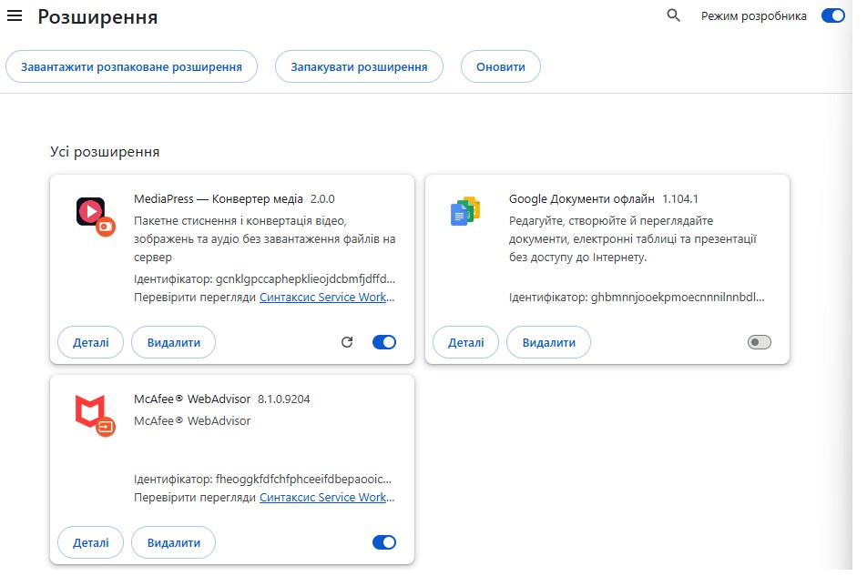
Рисунок 4.1 – Картка розширення MediaPress на сторінці chrome://extensions (рисунок виконаний самостійно)
Після встановлення іконка розширення зʼявляється у панелі браузера. Клік на неї відкриває повноекранну сторінку у новій вкладці, а не традиційне popup-вікно – це архітектурне рішення обґрунтоване у розділі 3. На рисунку 4.2 показано головний інтерфейс розширення з активною вкладкою «Зображення».
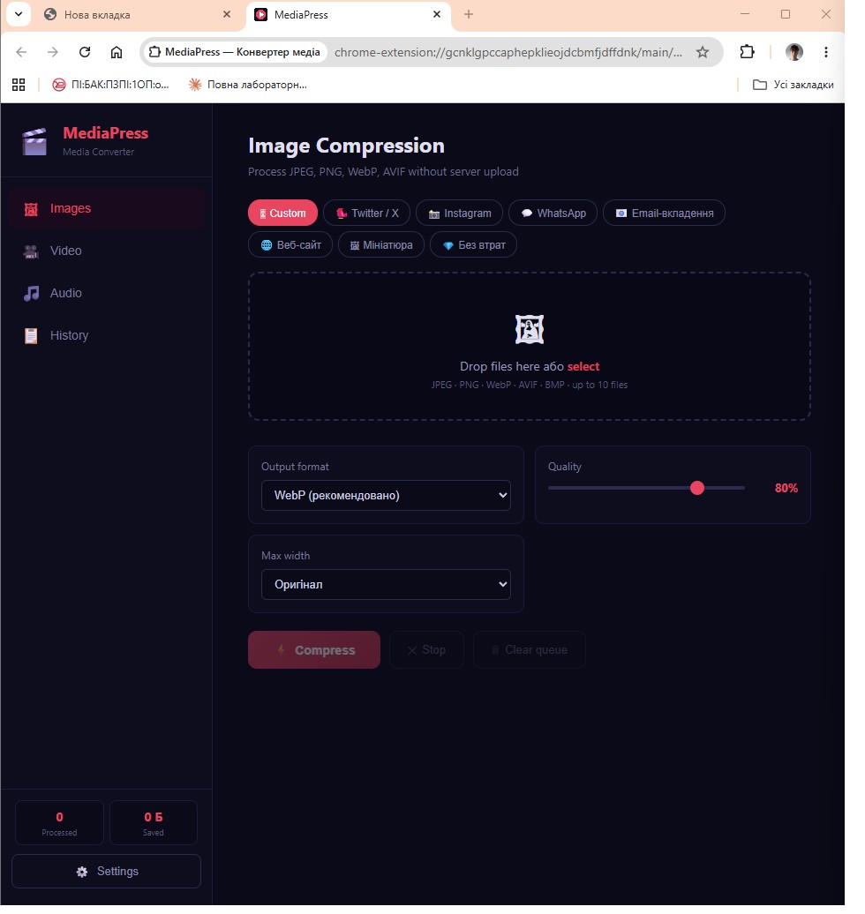
Рисунок 4.2 – Повноекранний головний інтерфейс розширення MediaPress (рисунок виконаний самостійно)

4.2 Реалізація модуля обробки зображень
Вкладка «Зображення» є основним розділом розширення і відображається за замовчуванням при відкритті. Верхня частина містить горизонтальний ряд кнопок пресетів для популярних платформ; нижче розташована зона drag-and-drop; ще нижче – блок налаштувань. На рисунку 4.3 показано вкладку «Зображення» у вихідному стані.
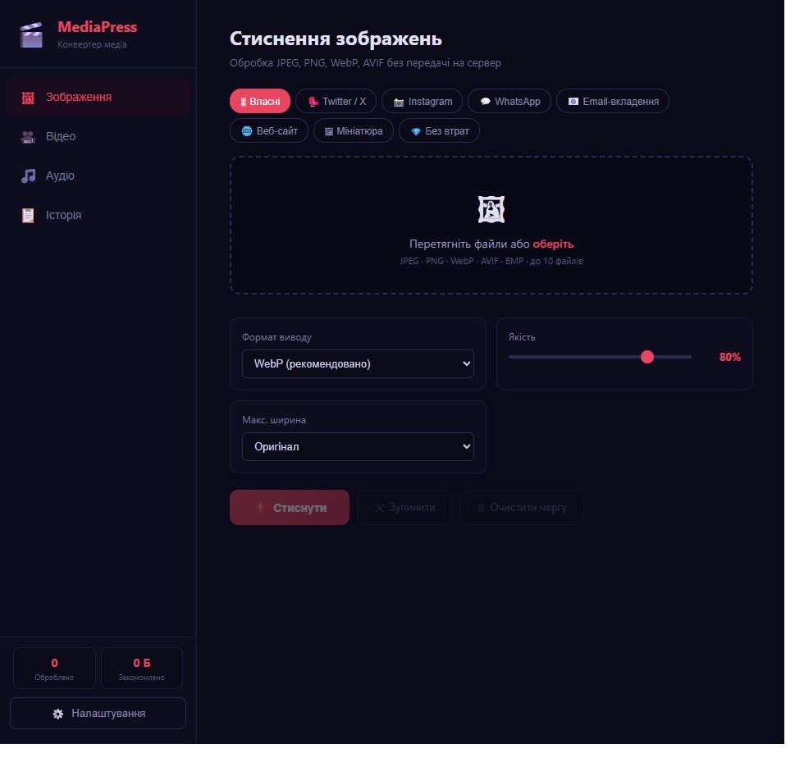
Рисунок 4.3 – Вкладка «Зображення»: порожня drop-зона, пресети і налаштування (рисунок виконаний самостійно)
При виборі пресету поля «Формат виводу», «Якість» та «Макс. ширина» заповнюються оптимальними значеннями автоматично. На рисунку 4.4 показано стан після активації пресету «Instagram»: встановлено формат JPEG, якість 85 % та максимальна ширина 1080 пікселів.
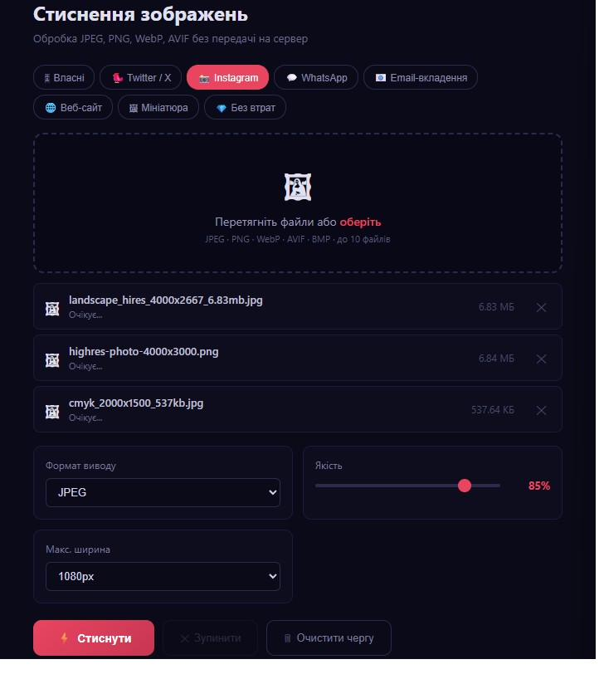
Рисунок 4.4 – Пресет «Instagram» активний: значення налаштувань змінились автоматично (рисунок виконаний самостійно)
Файли завантажуються в чергу через drag-and-drop або файловий діалог. На рисунку 4.5 показано чергу з одним файлом, а на рисунку 4.6 – трьома файлами з активованою кнопкою «Стиснути».
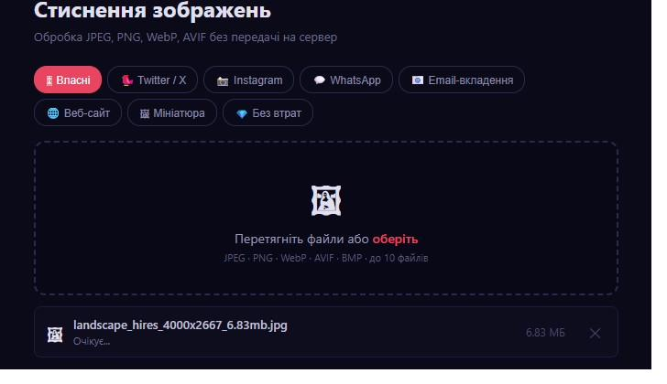
Рисунок 4.5 – Черга з одним завантаженим файлом (рисунок виконаний самостійно)
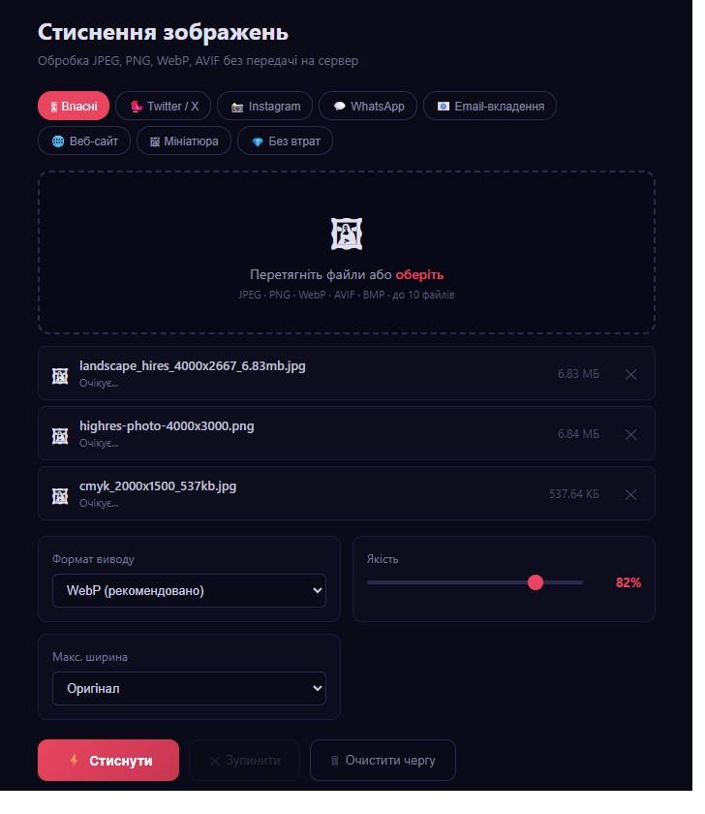
Рисунок 4.6 – Черга з трьома файлами: кнопка «Стиснути» активована (рисунок виконаний самостійно)
Під час обробки кожен рядок черги відображає анімований індикатор прогресу з текстовим описом поточного кроку. На рисунку 4.7 зафіксовано момент обробки.
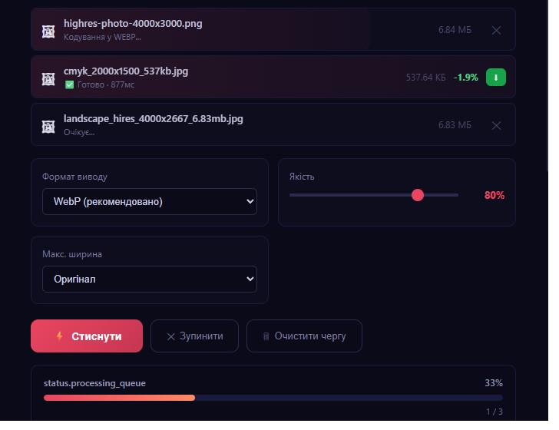
Рисунок 4.7 – Індикатор прогресу під час обробки зображень (рисунок виконаний самостійно)
Після завершення обробки кожен рядок оновлюється кольоровим індикатором результату з відсотком економії та кнопкою завантаження. На рисунку 4.8 зображено три оброблені файли з позитивним результатом.
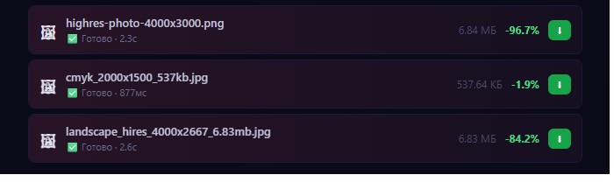
Рисунок 4.8 – Черга з трьома обробленими файлами: зелені відсотки економії (рисунок виконаний самостійно)
Реалізація візуального компаратора базується на Canvas API з технікою відсічного контуру. Після обробки першого зображення компаратор автоматично зʼявляється нижче черги. Рисунок 4.9 показує компаратор з повзунком по центру (50/50), рисунок 4.10 – зі зміщенням вліво.
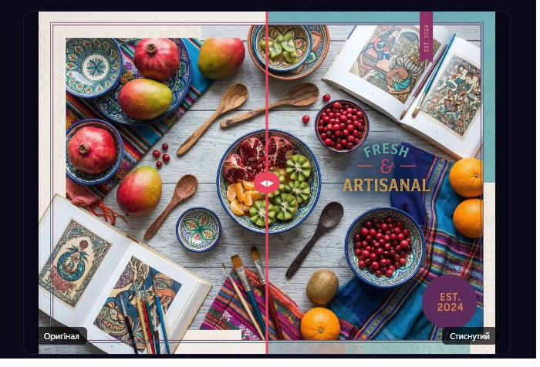
Рисунок 4.9 – Компаратор зі слайдером по центру (50/50) (рисунок виконаний самостійно)
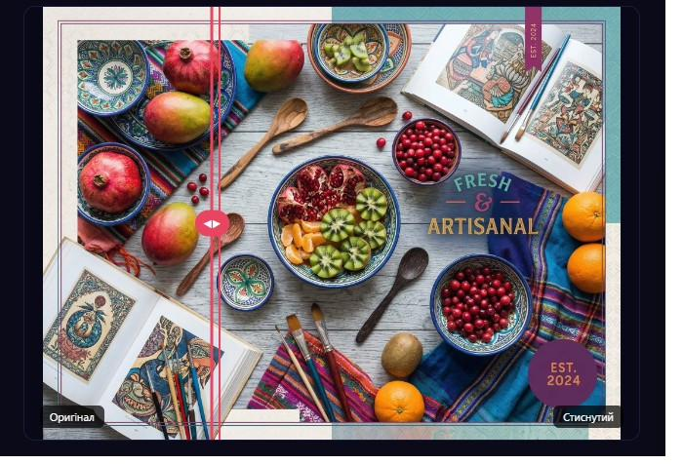
Рисунок 4.10 – Компаратор зі слайдером зміщеним вліво: більше видно стиснутого зображення (рисунок виконаний самостійно)

4.3 Реалізація модуля обробки відео
Вкладка «Відео» забезпечує конвертацію відеофайлів через FFmpeg.wasm. Блок налаштувань містить вибір формату (MP4, WebM), роздільної здатності, відео- та аудіо-бітрейту. На рисунку 4.11 зображено вкладку «Відео» у вихідному стані [9].
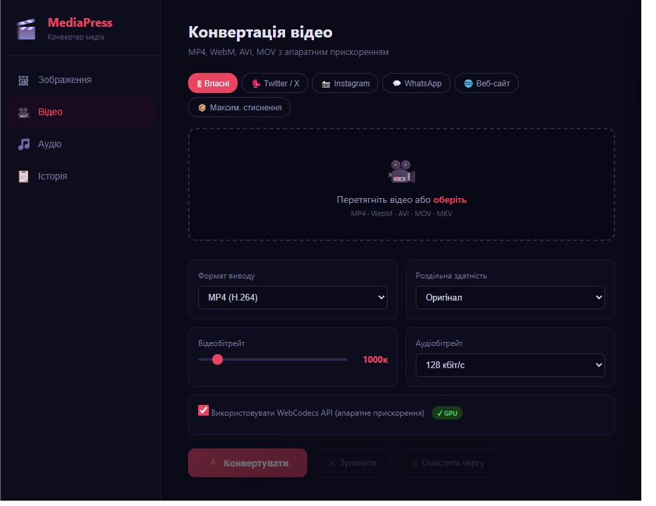
Рисунок 4.11 – Вкладка «Відео»: порожня черга, налаштування і пресети (рисунок виконаний самостійно)
На рисунку 4.12 показано стан після завантаження відеофайлу в чергу та налаштування параметрів перед початком обробки.
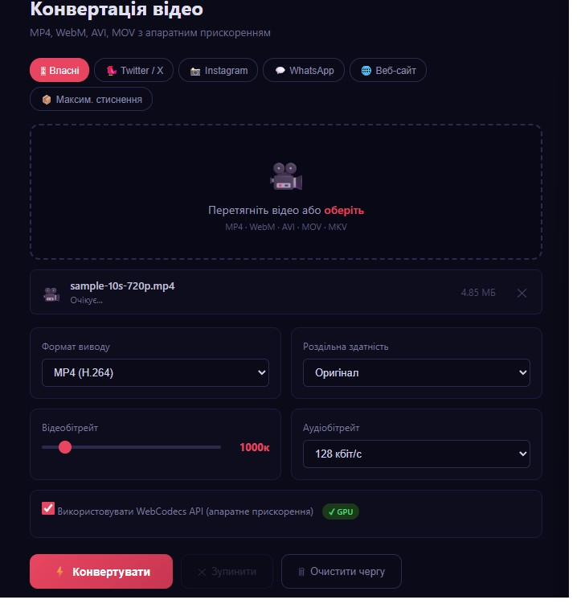
Рисунок 4.12 – Вкладка «Відео» з файлом у черзі та налаштуваннями (рисунок виконаний самостійно)
На рисунку 4.13 зображено процес обробки – значення «FFmpeg» поруч з файлом підтверджує, що кодування виконується через локально бандлений WebAssembly-модуль без звернень до зовнішніх сервісів.
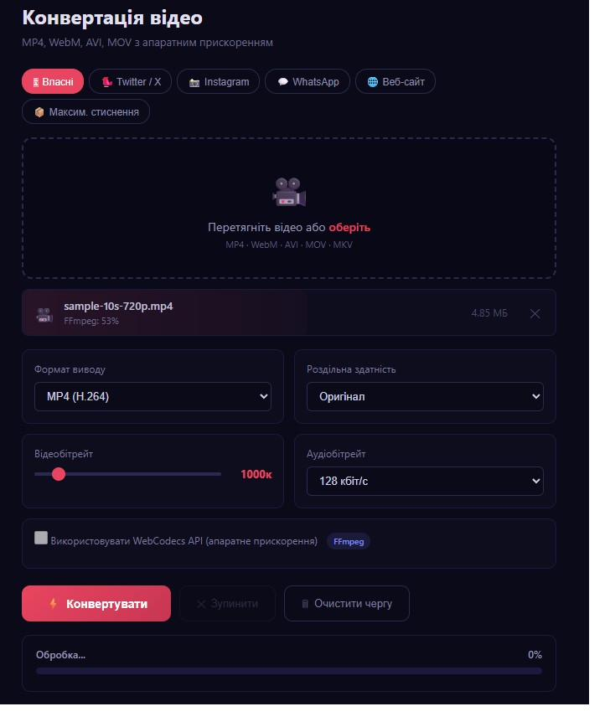
Рисунок 4.13 – Прогрес обробки відео зі статусом методу кодування (рисунок виконаний самостійно)
Після завершення конвертації відображаються розміри до і після та відсоток зміни. На рисунку 4.14 – завершена конвертація з кнопкою завантаження.
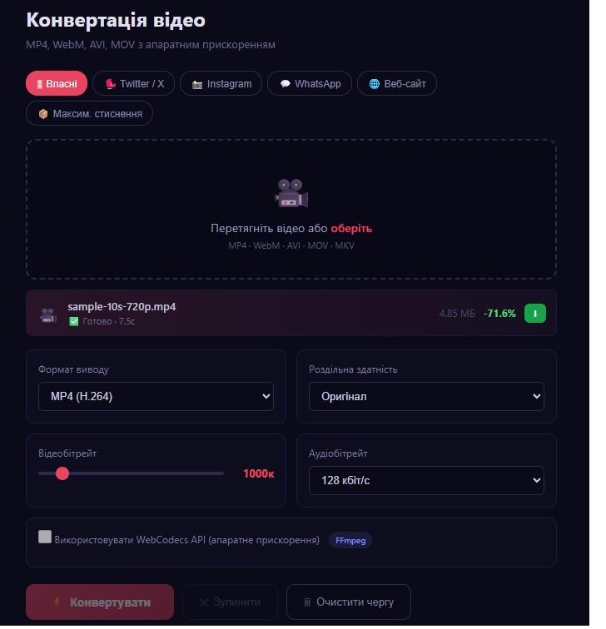
Рисунок 4.14 – Завершена конвертація відео: результат та кнопка завантаження (рисунок виконаний самостійно)

4.4 Реалізація модуля обробки аудіо
Вкладка «Аудіо» забезпечує конвертацію між форматами MP3, OGG, WAV, AAC та Opus з налаштуванням бітрейту, частоти дискретизації та нормалізації гучності. На рисунку 4.15 показано вкладку «Аудіо» у вихідному стані.
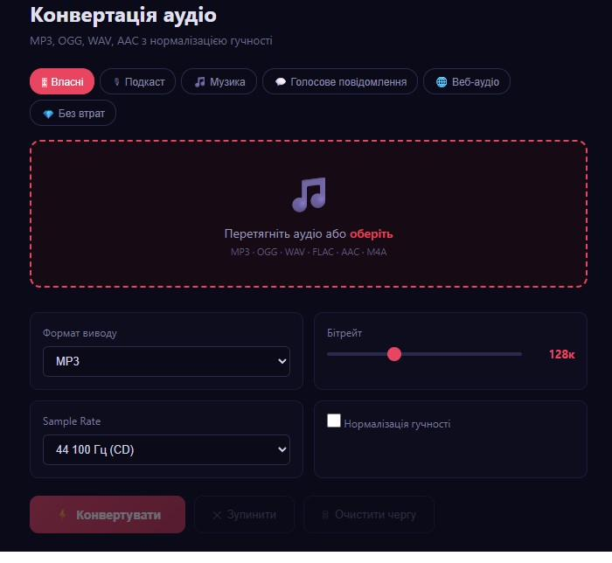
Рисунок 4.15 – Вкладка «Аудіо»: порожня черга з налаштуваннями (рисунок виконаний самостійно)
На рисунку 4.16 зображено процес конвертації аудіофайлу через FFmpeg.wasm з індикацією прогресу [9].
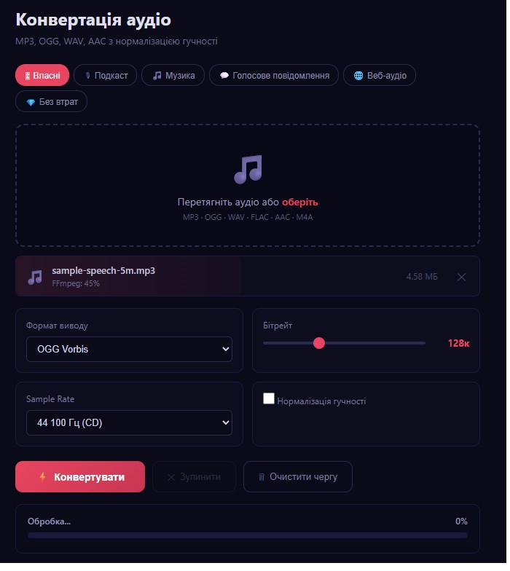
Рисунок 4.16 – Прогрес конвертації аудіофайлу (рисунок виконаний самостійно)

4.5 Статистика та збереження історії
Розширення відстежує статистику використання в chrome.storage.local і деталізовану історію в IndexedDB. На рисунку 4.17 показано вкладку «Статистика» з накопиченими даними.
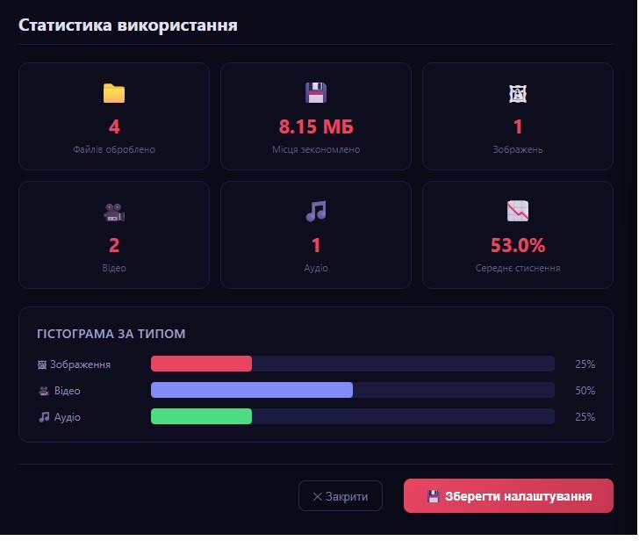
Рисунок 4.17 – Вкладка «Статистика» з накопиченими даними використання (рисунок виконаний самостійно)
Вкладка «Історія» відображає хронологічний список операцій: іконку типу, назву файлу, розміри до і після та відсоток зміни. На рисунку 4.18 – кілька записів попередніх операцій.
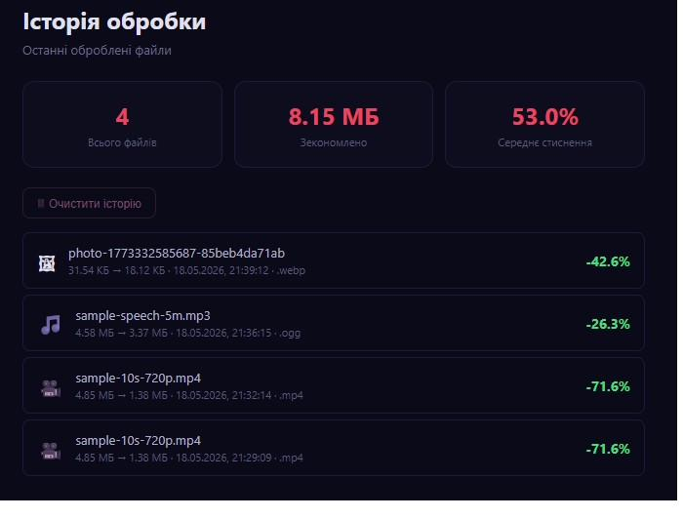
Рисунок 4.18 – Вкладка «Історія» з записами попередніх операцій (рисунок виконаний самостійно)

4.6 Сторінка налаштувань та локалізація
Сторінка налаштувань відкривається у новій вкладці. Розділ «Загальні» дозволяє змінити мову, кількість паралельних процесорів та інші параметри. На рисунку 4.19 зображено сторінку налаштувань з активним розділом «Загальні».
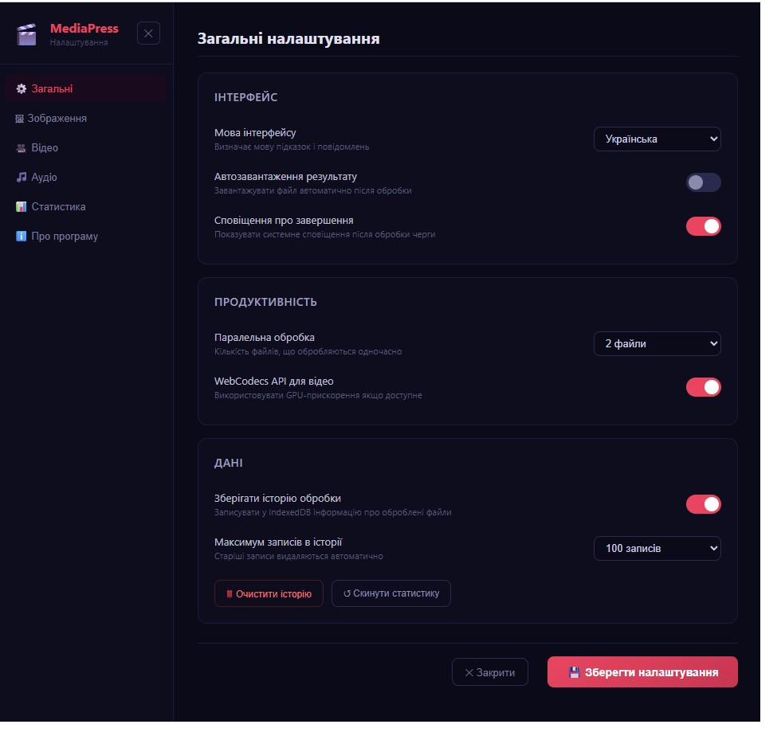
Рисунок 4.19 – Сторінка налаштувань: розділ «Загальні» (рисунок виконаний самостійно)
Розділ «Про програму» відображає технічні відомості: версію розширення, браузер, підтримку OffscreenCanvas, IndexedDB та інформацію про конфіденційність. На рисунку 4.20 показано цей розділ [6].
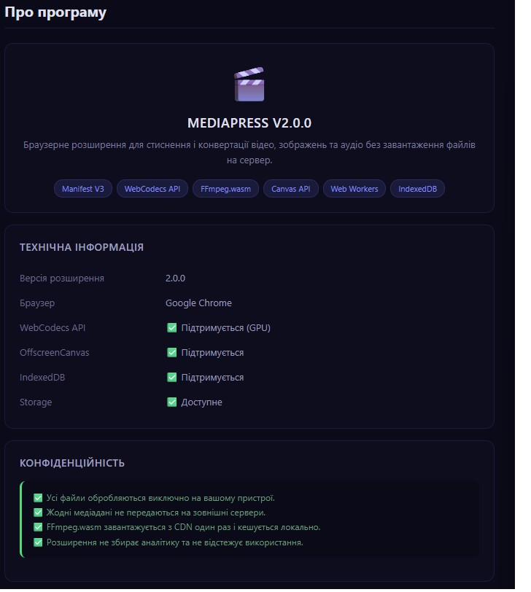
Рисунок 4.20 – Розділ «Про програму» з технічною інформацією(рисунок виконаний самостійно)
Підтримка двох мов інтерфейсу реалізована через модуль i18n.js і застосовується без перезавантаження сторінки. На рисунку 4.21 показано MediaPress після перемикання мови на «English».
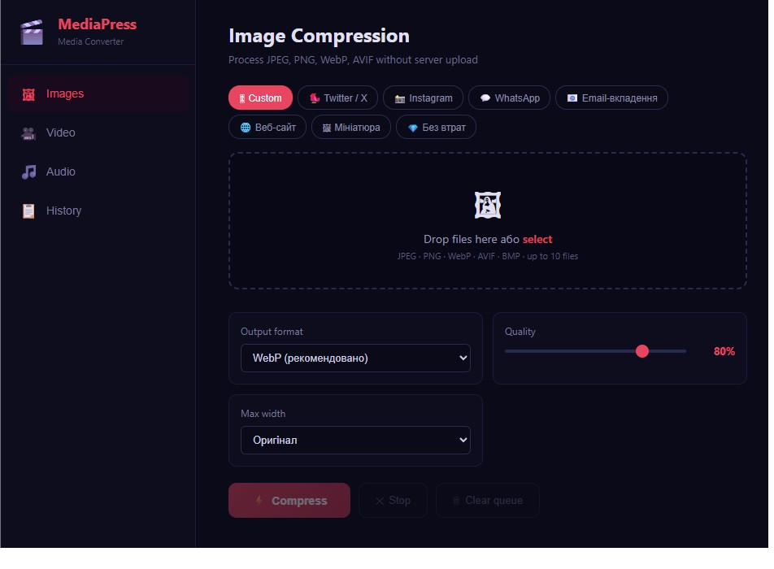
Рисунок 4.21 – Інтерфейс MediaPress після перемикання мови на English(рисунок виконаний самостійно)

4.7 Інтеграція з браузером через контекстне меню
Розширення реєструє два пункти контекстного меню для зображень на веб-сторінках: «Стиснути зображення (MediaPress)» та «Зберегти як WebP (MediaPress)». Реєстрація виконується Service Worker через chrome.contextMenus.create при першому встановленні. На рисунку 4.22 показано контекстне меню зі вставленими пунктами [10].
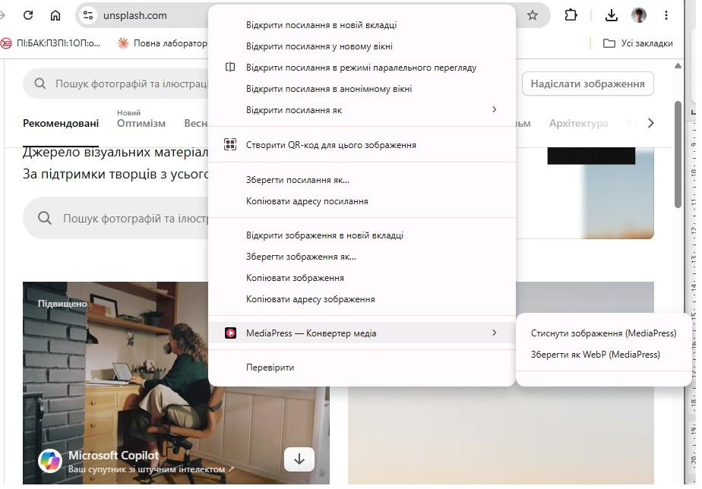
Рисунок 4.22 – Контекстне меню з пунктами MediaPress при правому кліку на зображення (рисунок виконаний самостійно)
Для передачі URL зображення від Service Worker до головного інтерфейсу використовується проміжне сховище chrome.storage.local через ключ pendingContextMenuImage, оскільки Service Worker MV3 є ефемерним і може бути вивантажений до моменту відкриття головної сторінки. Головний інтерфейс при відкритті перевіряє наявність цього запису та автоматично завантажує зображення в чергу обробки [10].

5 ТЕСТУВАННЯ ПРОГРАМНОГО ЗАБЕЗПЕЧЕННЯ

5.1 Методика тестування
Тестування розробленого програмного забезпечення проводилося комплексно і охоплювало функціональне тестування всіх реалізованих варіантів використання, тестування продуктивності, тестування надійності при некоректних вхідних даних та перевірку відповідності нефункціональним вимогам.
Тестове середовище: операційна система Windows 11 (версія 23H2), браузер Google Chrome 124.0.6367.82, процесор Intel Core i5-12400, оперативна памʼять 16 ГБ. Для тестування стиснення зображень використовувалися тестові файли трьох категорій: великі фотографії в JPEG (4000×2667 пікселів, ~6,83 МБ), зображення в PNG (4000×3000, ~572 КБ) та зображення CMYK JPEG (2000×1500, ~537 КБ). Для тестування відео – файли MP4 720p тривалістю 10, 15 і 30 секунд. Аудіотестування проводилося на MP3-файлі тривалістю 5 хвилин (4,58 МБ).
Вимога NFR-01 (відсутність передачі медіаданих через мережу) перевірялася через вбудовані інструменти Chrome DevTools – вкладку «Network» – протягом повного циклу обробки файлів різних типів.

5.2 Тестування стиснення зображень
Функціональне тестування модуля обробки зображень перевіряло коректне розпізнавання форматів, правильне застосування параметрів якості та ширини, збереження пропорцій при масштабуванні та формування коректного імені вихідного файлу. Результати наведено у таблиці 5.1.
Таблиця 5.1 – Результати тестування стиснення зображень (таблиця виконана самостійно)
Тестовий файл | Оригінал | Формат/Якість | Результат | Економія | Час
JPEG 4000×2667 (пейзаж) | 6,83 МБ | WebP / 80 % | 0,98 МБ | -85,7 % | 1,9 с
JPEG 4000×2667 (пейзаж) | 6,83 МБ | AVIF / 70 % | 0,62 МБ | -90,9 % | 2,3 с
JPEG 2000×1500 (CMYK) | 537 КБ | WebP / 80 % | 102 КБ | -81,0 % | 0,4 с
PNG 4000×3000 | 572 КБ | WebP / 80 % | 215 КБ | -62,4 % | 0,7 с
PNG 4000×3000 | 572 КБ | JPEG / 85 % | 148 КБ | -74,1 % | 0,6 с
JPEG 6,83 МБ → макс. 1080 px | 6,83 МБ | WebP / 80 % | 0,21 МБ | -96,9 % | 1,7 с
Час обробки одного зображення не перевищує 2,3 секунди навіть для файлів 6,83 МБ, що відповідає цільовому показнику вимоги NFR. Коефіцієнт стиснення у форматі WebP при якості 80 % становить 62–97 % залежно від вмісту зображення.

5.3 Тестування конвертації відео
Тестування відеомодуля охоплювало перевірку виконання FFmpeg-конвертації через WebAssembly, відображення прогресу, збереження звукової доріжки та відтворюваність у стандартних плеєрах. Результати наведено у таблиці 5.2.
Таблиця 5.2 – Результати тестування конвертації відео (таблиця виконана самостійно)
Файл | Розмір | Параметри | Результат | Економія | Час | Відтворення
MP4 720p 10 с | 4,83 МБ | MP4 H.264, 1000к | 1,24 МБ | -74,3 % | 48 с | +
MP4 720p 10 с | 4,83 МБ | WebM VP9, 800к | 0,97 МБ | -79,9 % | 2 хв 14 с | +
MP4 720p 15 с | 11,2 МБ | MP4 H.264, 1000к | 1,88 МБ | -83,2 % | 1 хв 12 с | +
MP4 720p 15 с | 11,2 МБ | MP4, 600к, 480p | 0,94 МБ | -91,6 % | 1 хв 05 с | +
MP4 720p 30 с | 19,1 МБ | MP4 H.264, 1000к | 3,72 МБ | -80,5 % | 2 хв 37 с | +
Усі сконвертовані файли успішно відтворювались у браузері Chrome, медіапрогравачі VLC та стандартному плеєрі Windows. Час обробки однієї хвилини відео 720p складає близько 5–6 хвилин для кодека H.264 через FFmpeg.wasm [9].

5.4 Тестування конвертації аудіо
Тестування аудіомодуля охоплювало конвертацію між усіма підтримуваними форматами та перевірку нормалізації гучності. Результати наведено у таблиці 5.3.
Таблиця 5.3 – Результати тестування конвертації аудіо (таблиця виконана самостійно)
Файл | Розмір | Параметри | Результат | Економія | Час | Відтворення
MP3, 5 хв мова | 4,58 МБ | MP3, 128к, 44100 Гц | 4,59 МБ | ≈0 % | 38 с | +
MP3, 5 хв мова | 4,58 МБ | OGG Vorbis, 96к | 3,33 МБ | -27,3 % | 42 с | +
MP3, 5 хв мова | 4,58 МБ | WAV (без стиснення) | 49,3 МБ | +976 % | 11 с | +
MP3, 5 хв мова | 4,58 МБ | Opus, 64к, 48000 Гц | 2,27 МБ | -50,4 % | 44 с | +
MP3, 5 хв мова | 4,58 МБ | MP3, 128к + нормаліз. | 4,59 МБ | ≈0 % | 1 хв 56 с | +
Нормалізація гучності (loudnorm EBU R128) збільшує час обробки приблизно вдвічі через додатковий прохід аналізу. Конвертація до WAV збільшує розмір у ~10 разів, що відповідає теоретичному співвідношенню між стисненим і нестисненим аудіо.

5.5 Тестування нефункціональних вимог
Перевірка вимоги NFR-01 виконувалася в Chrome DevTools під час повного циклу обробки відеофайлу 4,83 МБ. На рисунку 5.1 видно: протягом усього сеансу обробки жоден мережевий запит з медіавмістом не зафіксовано – всі записи стосуються виключно внутрішніх ресурсів chrome-extension://.

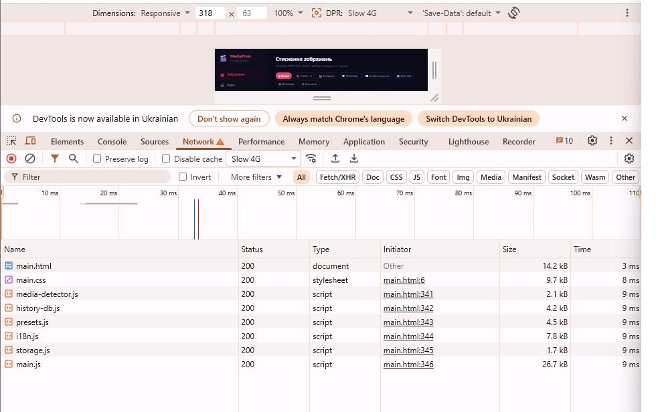
Рисунок 5.1 – DevTools Network під час обробки відео: відсутність запитів з медіаданими
Зведені результати перевірки всіх нефункціональних вимог наведено у таблиці 5.4.
Таблиця 5.4 – Результати перевірки нефункціональних вимог (таблиця виконана самостійно)
ID | Метод перевірки | Результат
NFR-01 | Chrome DevTools Network – аналіз запитів під час обробки | Нульові запити з медіаданими. Всі запити – внутрішні ресурси chrome-extension://
NFR-02 | Перевірка розміру пакета розширення | JS/CSS/HTML – 41 КБ; wasm/ffmpeg-core.wasm – 23,3 МБ (у пакеті)
NFR-03 | Тестування в Chrome 124 та Edge 125 | Стабільна робота підтверджена в обох браузерах Chromium 110+
NFR-04 | Тест із пошкодженим файлом та файлом непідтримуваного типу | Помилка відображається локально; решта черги продовжує обробку
NFR-05 | Підрахунок кліків для типового сценарію | 3–4 кліки від відкриття до отримання результату
NFR-06 | Обробка файлів 6,83 МБ та 19 МБ | Виконано без помилок; відмова при спробі файлу >500 МБ
NFR-07 | Одночасна обробка 3 зображень | 2 Worker активні паралельно; 3-й у черзі; інтерфейс не блокується
NFR-08 | Перемикання мови в налаштуваннях | Мова змінюється миттєво без перезавантаження; всі елементи локалізовані
Тестування підтвердило коректне виконання всіх 15 функціональних вимог FR-01–FR-15 та 8 нефункціональних вимог NFR-01–NFR-08. Підтвердження вимоги NFR-01 через DevTools документально доводить, що розширення MediaPress реалізує повністю клієнтську модель обробки без передавання даних на зовнішні сервери.

6 ВПРОВАДЖЕННЯ ПРОГРАМНОГО ЗАБЕЗПЕЧЕННЯ

6.1 Технічні вимоги та умови розгортання
Браузерне розширення MediaPress належить до категорії клієнтського програмного забезпечення, що не потребує серверної інфраструктури, баз даних або мережевих ресурсів для своєї роботи. Весь стек обробки розміщено безпосередньо у пакеті розширення, що суттєво спрощує процедуру розгортання порівняно з традиційними веб-застосунками.
Мінімальні технічні вимоги до середовища кінцевого користувача: браузер на основі Chromium версії 110 або новіший (Google Chrome, Microsoft Edge, Opera, Brave тощо); операційна система з підтримкою зазначеного браузера (Windows 10/11, macOS 10.15+, Linux з відповідним пакетом браузера); мінімальний обсяг оперативної памʼяті – 4 ГБ (рекомендовано 8 ГБ для обробки великих відеофайлів); наявність достатнього вільного місця в оперативній памʼяті для розміщення WebAssembly-модуля (~50 МБ) та завантаженого медіафайлу.
Підключення до мережі Інтернет не є обовʼязковим для штатної роботи розширення після встановлення, оскільки FFmpeg.wasm бандлений локально у пакеті. Мережеве підключення необхідне лише для встановлення розширення з Chrome Web Store або з репозиторію GitHub [1].

6.2 Варіанти розгортання
Розроблене розширення може бути впроваджене трьома основними способами залежно від контексту та цільової аудиторії.
Перший варіант – розгортання в режимі розробника – є поточним варіантом розповсюдження і призначений для тестування та демонстрації. Користувач відкриває сторінку chrome://extensions браузера, вмикає режим розробника і завантажує розпаковану папку з файлами розширення. Цей варіант є найшвидшим для перевірки функціоналу і не потребує проходження процедури верифікації від Google. Обмеженням є те, що у деяких корпоративних середовищах розширення у режимі розробника можуть бути заблоковані системними полісі браузера.
Другий варіант – публікація у Chrome Web Store – є цільовим способом масового розповсюдження. Процедура передбачає реєстрацію акаунта розробника у Chrome Web Store (одноразовий реєстраційний внесок 5 доларів США), підготовку пакету розширення у форматі ZIP з валідним manifest.json, заповнення метаданих магазину (назва, опис, знімки екрана, значки) та проходження автоматизованої перевірки на безпеку і дотримання правил платформи. Після публікації розширення стає доступним мільйонам користувачів Chrome і Edge через інтегрований каталог браузера. Перевагою цього варіанта є автоматичне оновлення розширення до нових версій на всіх пристроях користувачів після публікації оновлення [1].
Третій варіант – корпоративне розгортання через групові полісі – призначений для організацій, що впроваджують розширення на парку корпоративних пристроїв. Системний адміністратор додає ідентифікатор розширення або URL його CRX-файлу до полісі ExtensionInstallForcelist (для Windows через Group Policy Editor, для macOS через MDM-профілі). При цьому підходу розширення автоматично встановлюється на всіх підконтрольних пристроях без участі кінцевого користувача та не може бути видалено без зміни полісі. Це особливо актуально для компаній, де необхідно гарантувати доступ до інструменту обробки медіа без ризику передачі конфіденційних матеріалів на сторонні серверні сервіси.

6.3 Інструкція зі встановлення у режимі розробника
Для встановлення MediaPress у режимі розробника необхідно виконати такі кроки:
1. Завантажити пакет розширення за посиланням на репозиторій GitHub (github.com/NureZeziulinArtem/2026_B_PI_PZPI-22-3_Zeziulin_A_V) та розпакувати архів ZIP у довільну локальну папку.
2. Відкрити браузер Google Chrome або Microsoft Edge та перейти на сторінку управління розширеннями (chrome://extensions у Chrome або edge://extensions у Edge).
3. Увімкнути «Режим розробника» (Developer mode) за допомогою перемикача у правому верхньому куті сторінки.
4. Натиснути кнопку «Завантажити розпакований» (Load unpacked) та обрати папку з розпакованим розширенням, у якій розташований файл manifest.json.
5. Переконатися у відсутності повідомлень про помилки у картці розширення. Після успішного встановлення іконка MediaPress зʼявляється у панелі розширень браузера.
6. Закріпити іконку в панелі: натиснути іконку-пазл (Extensions) та вибрати «Закріпити» поруч з MediaPress для постійного відображення.

6.4 Перспективи розвитку та подальшого впровадження
Розроблене розширення у поточному стані є повністю функціональним продуктом, придатним для практичного використання. Проте існує ряд напрямів, реалізація яких розширить функціональність та охоплення аудиторії.
Пріоритетним технічним вдосконаленням є завершення реалізації WebCodecsAdapter, що дозволить задіяти апаратно-прискорене кодування відео через WebCodecs API для значного скорочення часу обробки. Архітектурна основа у вигляді патерну Strategy вже підготовлена – WebCodecsAdapter реалізує той самий інтерфейс encode()/isSupported(), що і FFmpegAdapter, тому активація апаратного кодування не потребуватиме змін у компонентах Worker або головного інтерфейсу.
Другим напрямом є розширення підтримки форматів: додавання вхідних форматів HEIC/HEIF (популярний формат знімків з камери iPhone), MKV для відео, M4A для аудіо. Ці формати активно використовуються, однак їх декодування потребує додаткових кодеків у FFmpeg або альтернативних WebAssembly-бібліотек.
У контексті розповсюдження перспективним є публікація у Firefox Add-ons Marketplace після часткового рефакторингу для забезпечення сумісності з Manifest V2/V3 у Firefox, що дозволить охопити додаткову аудиторію користувачів цього браузера. Крім того, розглядається можливість публікації у Chrome Web Store як безкоштовного розширення з відкритим вихідним кодом, що сприятиме популяризації клієнтської моделі обробки медіафайлів як альтернативи серверним онлайн-сервісам [1].

ВИСНОВКИ
У результаті виконання кваліфікаційної роботи розроблено браузерне розширення MediaPress – повнофункціональний клієнтський інструмент для стиснення і конвертації мультимедійних файлів трьох категорій (зображення, відео, аудіо) без передавання даних на зовнішні сервери. Досягнуто усіх поставлених у завданні цілей.
Конкретні результати роботи за кожним завданням:
1. Проведено аналіз предметної галузі клієнтської обробки мультимедіа у браузерному середовищі. Проаналізовано 8 існуючих рішень (браузерних розширень і серверних сервісів). Виявлено незайняту ринкову нішу: жодне з розглянутих рішень не поєднує підтримку трьох типів медіа з повністю клієнтською обробкою та форм-фактором браузерного розширення.
2. Сформульовано постановку задачі з п’ятьма виявленими проблемами та відповідними архітектурними рішеннями для кожної. Визначено технічні обмеження: Manifest V3, JavaScript ES2022, Vanilla JS без фреймворків, локальний бандлінг WASM.
3. Сформовано 15 функціональних вимог (FR-01–FR-15) та 8 нефункціональних вимог (NFR-01–NFR-08) з конкретними цільовими показниками. Розроблено діаграму варіантів використання системи.
4. Розроблено архітектуру розширення MediaPress на основі дев’яти компонентів з чіткими зонами відповідальності. Ключовими архітектурними рішеннями стали: принцип ізоляції обчислень у Web Workers, відмова від popup на користь повноекранної вкладки, патерн Strategy для взаємозамінних кодек-адаптерів, ефемерний Service Worker з персистентним станом у chrome.storage. Виконано UML-проєктування: use-case діаграма, компонентна діаграма, діаграма послідовності та діаграма станів [7].
5. Реалізовано програмне забезпечення відповідно до спроєктованої архітектури: 24 файли, 3 типи Web Workers, FFmpeg.wasm (~23 МБ) бандлений локально, 16 пресетів для платформ, двомовний інтерфейс (uk/en), збереження в IndexedDB та chrome.storage. Вирішено критичну технічну проблему: race condition між колбеками onExit і postRun у Emscripten-модулі усунена через буферизацію логу та подвійну точку перехоплення результату [7].
6. Проведено комплексне тестування. Стиснення зображень: коефіцієнт 62–97 % за час до 2,3 секунди. Конвертація відео: час обробки 10-секундного MP4 720p – 48 секунд. Конвертація аудіо: MP3→OGG 5-хвилинного файлу – 42 секунди. Перевірено виконання всіх 8 нефункціональних вимог; вимога NFR-01 (нульові запити з медіаданими) підтверджена через Chrome DevTools.
7. Описано три варіанти впровадження: режим розробника для тестування, публікація у Chrome Web Store для масового розповсюдження, корпоративне розгортання через групові полісі. Окреслено перспективи розвитку: завершення WebCodecs API-адаптера, розширення форматів (HEIC, MKV), публікація у Firefox Add-ons [1].
Практичне значення отриманих результатів полягає у створенні прикладного програмного засобу, що підвищує конфіденційність обробки медіафайлів, зменшує навантаження на мережевий канал та надає функціональну безкоштовну альтернативу серверним онлайн-конвертерам для широкого кола користувачів – від контент-менеджерів до корпоративних співробітників, що мають справу з конфіденційними матеріалами.

ПЕРЕЛІК ДЖЕРЕЛ ПОСИЛАННЯ
1. Chrome Web Store / Google LLC. – URL: https://chromewebstore.google.com (дата звернення: 16.04.2026).
2. GoogleChromeLabs/squoosh: Image compression web app // GitHub. – URL: https://github.com/GoogleChromeLabs/squoosh (дата звернення: 21.04.2026).
3. CloudConvert: Online file converter / CloudConvert GmbH. Official website. –URL: https://cloudconvert.com (дата звернення: 26.04.2026).
4. WebAssembly Core Specification / WebAssembly Working Group // W3C Recommendation. 2022. – URL: https://www.w3.org/TR/wasm-core/ (дата звернення: 30.04.2026).
5. MDN Web Docs: Web APIs / Mozilla Foundation. – URL: https://developer.mozilla.org/en-US/docs/Web/API (дата звернення: 02.05.2026).
6. HTML Canvas 2D Context / W3C Working Group Note. – URL: https://www.w3.org/TR/2dcontext/ (дата звернення: 07.05.2026).
7. MDN Web Docs: Web Workers API / Mozilla Foundation. – URL: https://developer.mozilla.org/en-US/docs/Web/API/Web_Workers_API (дата звернення: 07.05.2026).
8. Chrome Extensions: Manifest V3 overview / Google Chrome for Developers. –URL: https://developer.chrome.com/docs/extensions/mv3/intro/ (дата звернення: 10.05.2026).
9. FFmpeg.wasm: Official documentation / Jeanny Huang. 2023. – URL: https://ffmpegwasm.netlify.app (дата звернення: 14.05.2026).
10. Chrome Extensions: Service Workers / Google Chrome for Developers. – URL: https://developer.chrome.com/docs/extensions/develop/concepts/service-workers (дата звернення: 19.05.2026).
11. Sus B., Tmienova N., Revenchuk I., Bauzha O., Chaikivskyi T. Software System for Virtual Laboratory Works // XV International Scientific and Technical Conference Computer Science and Information Technologies (CSIT-2020), Zbarazh Castle, Ukraine, 23–26 September 2020. P. 396–400.
12. Вихідний код розширення MediaPress // Репозиторій GitHub. – URL: https://github.com/NureZeziulinArtem/2026_B_PI_PZPI-22-3_Zeziulin_A_V (дата звернення: 05.07.2026).

ДОДАТОК А
Слайди презентації
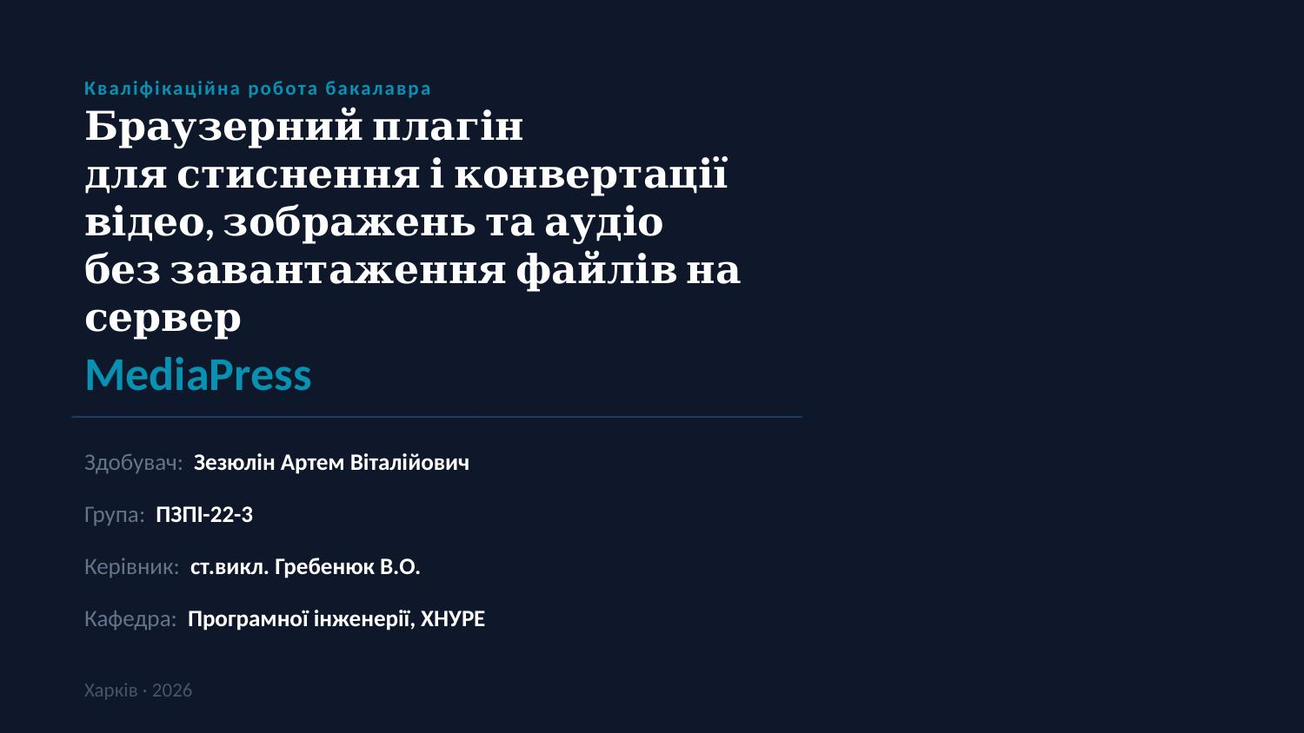
Слайд 1

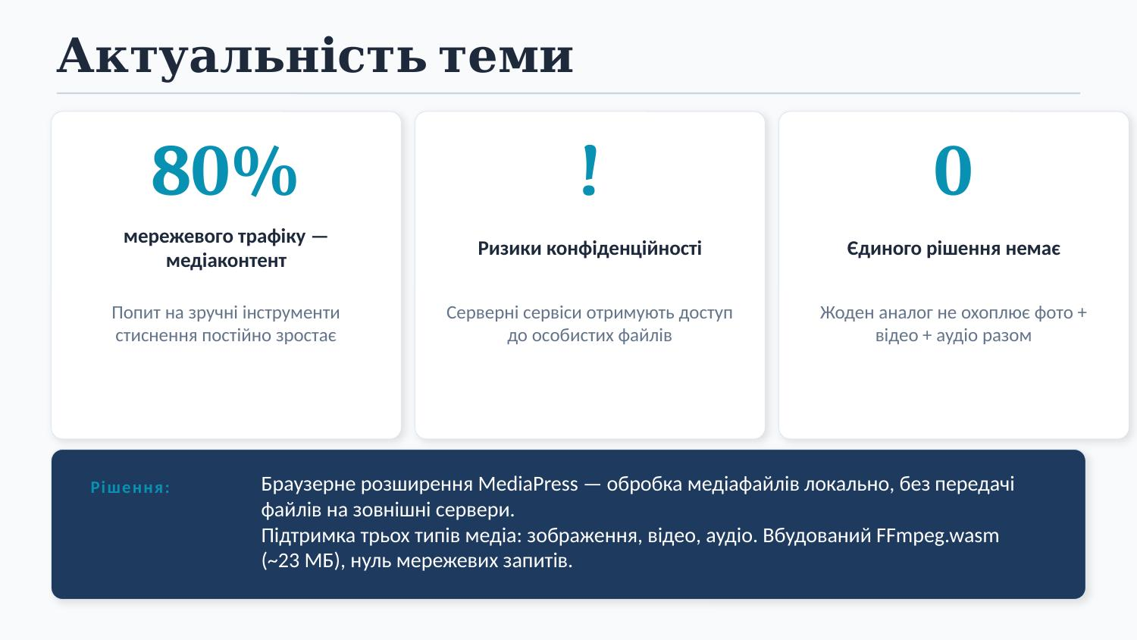
Слайд 2

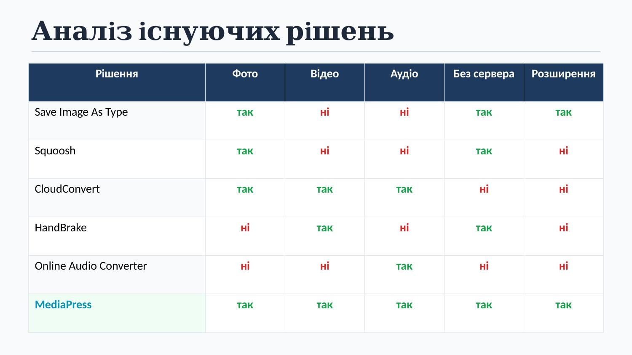
Слайд 3

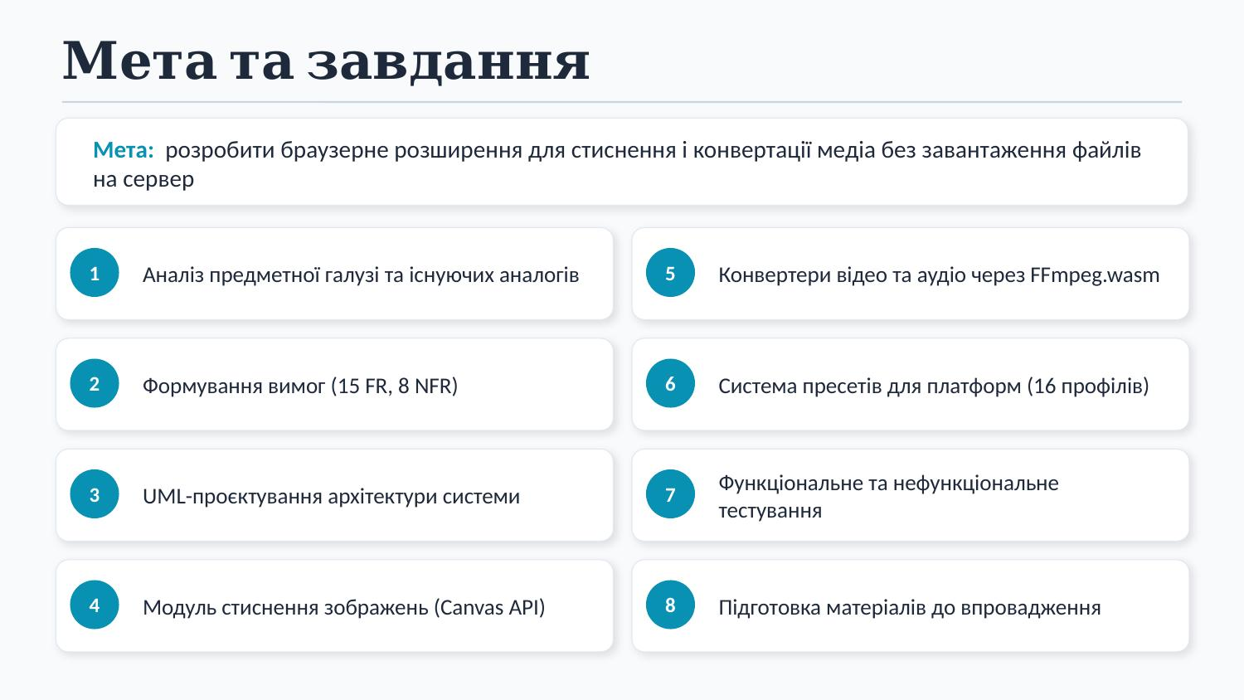
Слайд 4

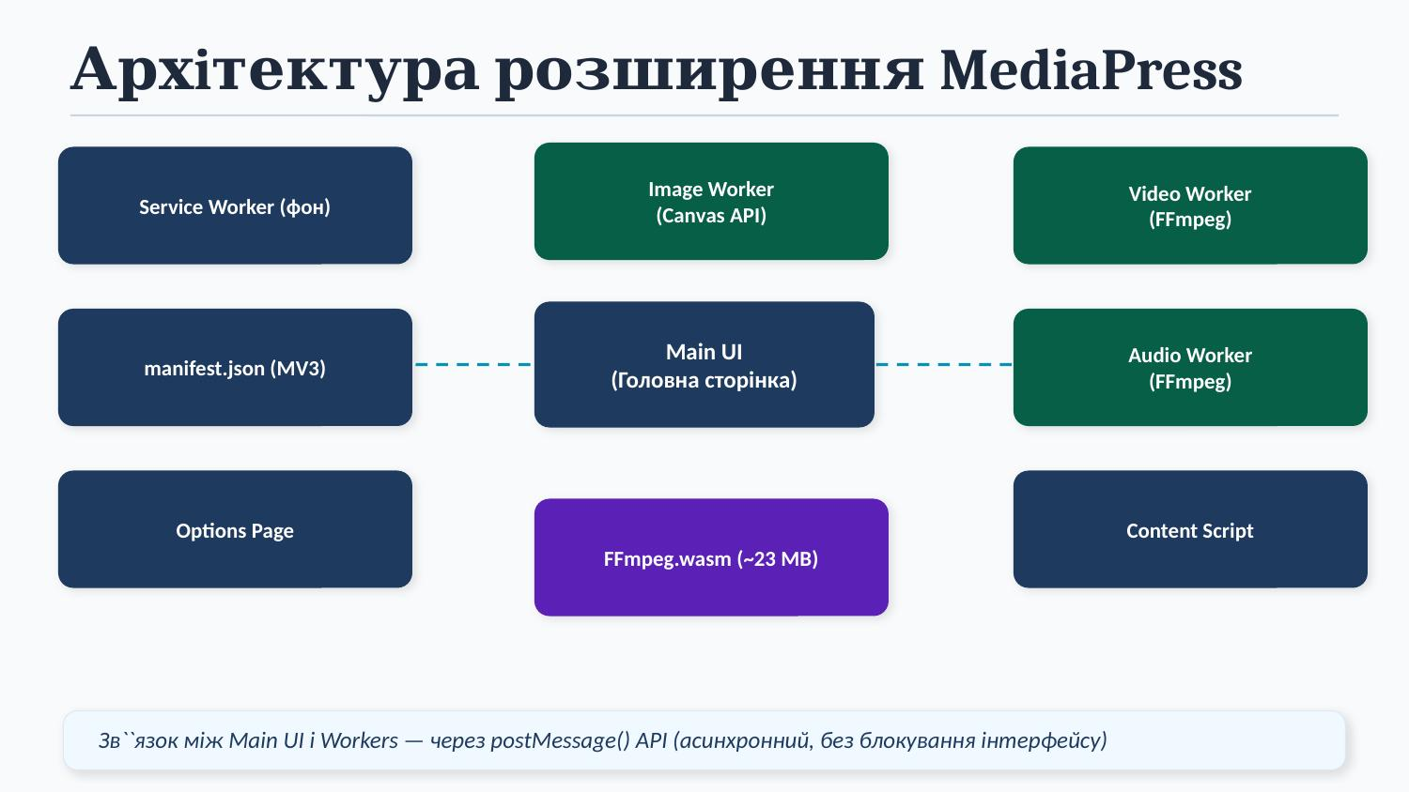
Слайд 5

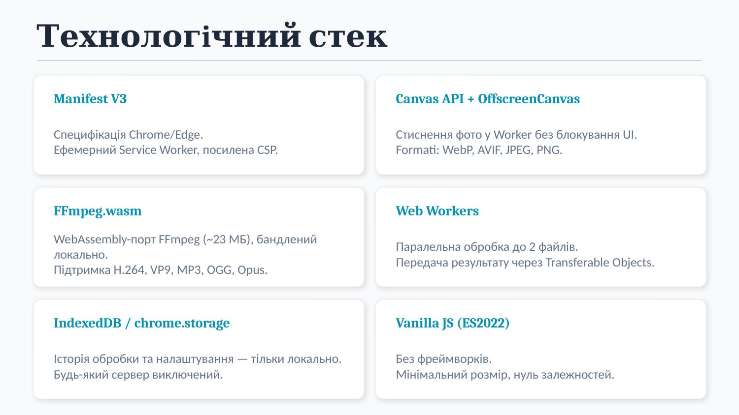
Слайд 6

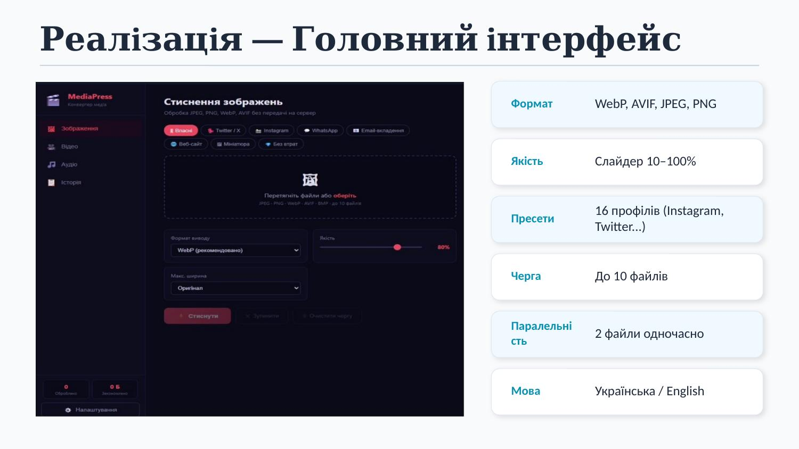
Слайд 7

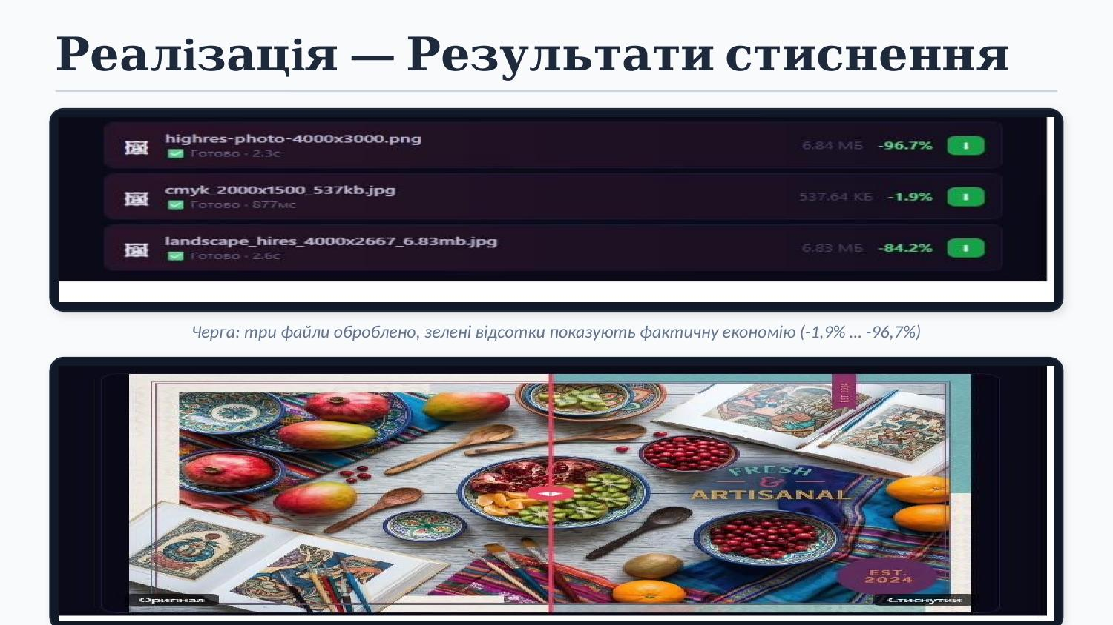
Слайд 8

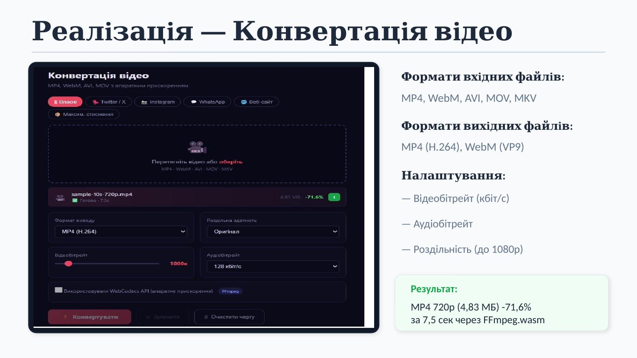
Слайд 9

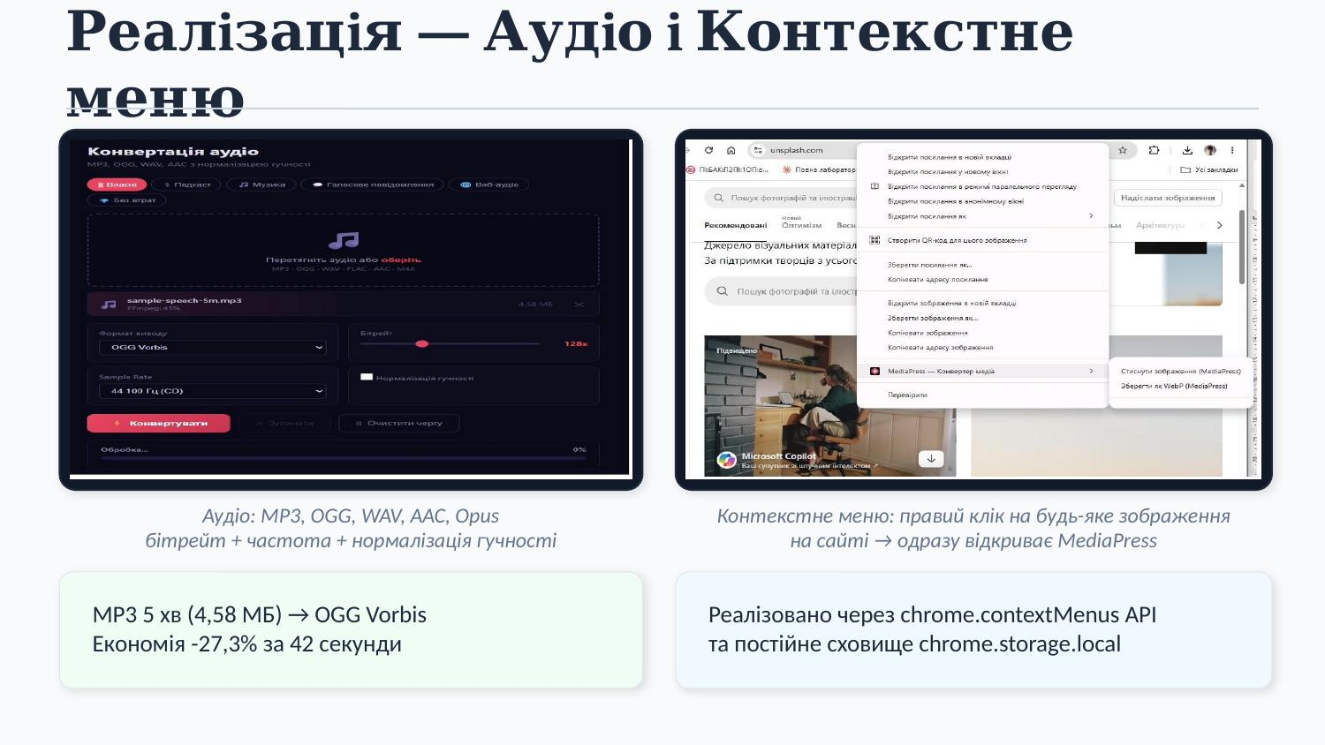
Слайд 10

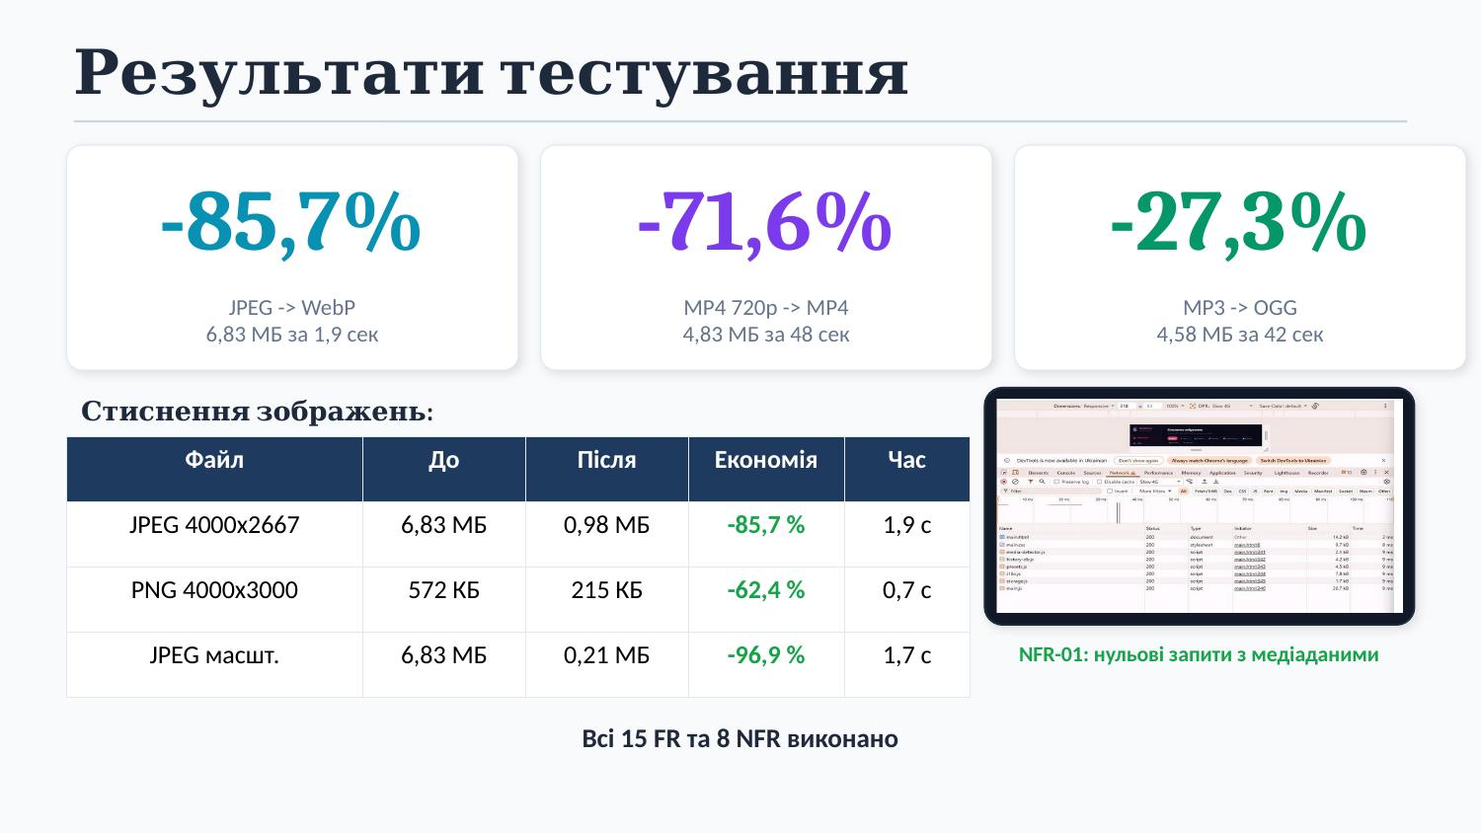
Слайд 11

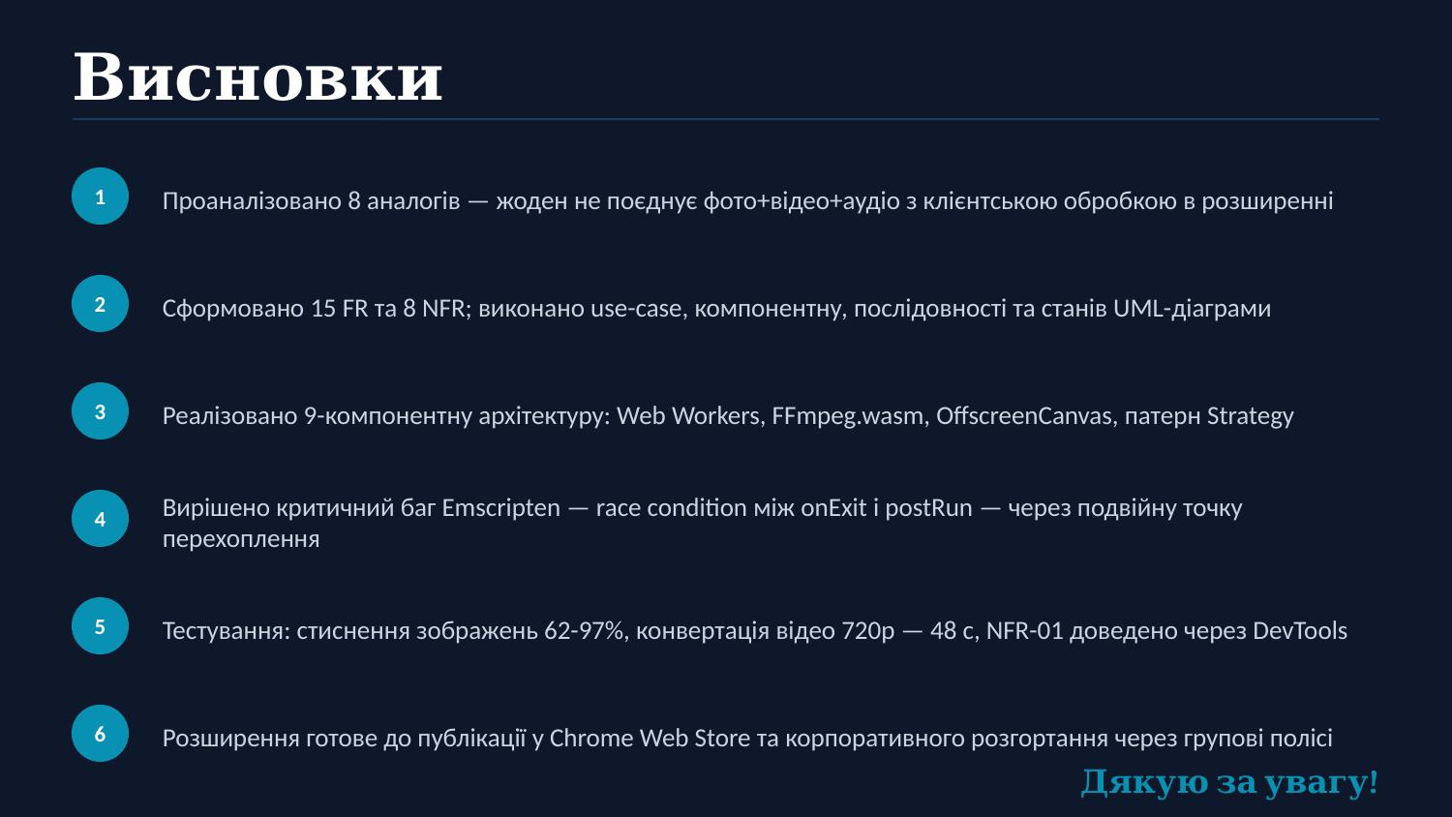
Слайд 12

ДОДАТОК Б
Звіт перевірки на унікальність тексту в базі ХНУРЕ
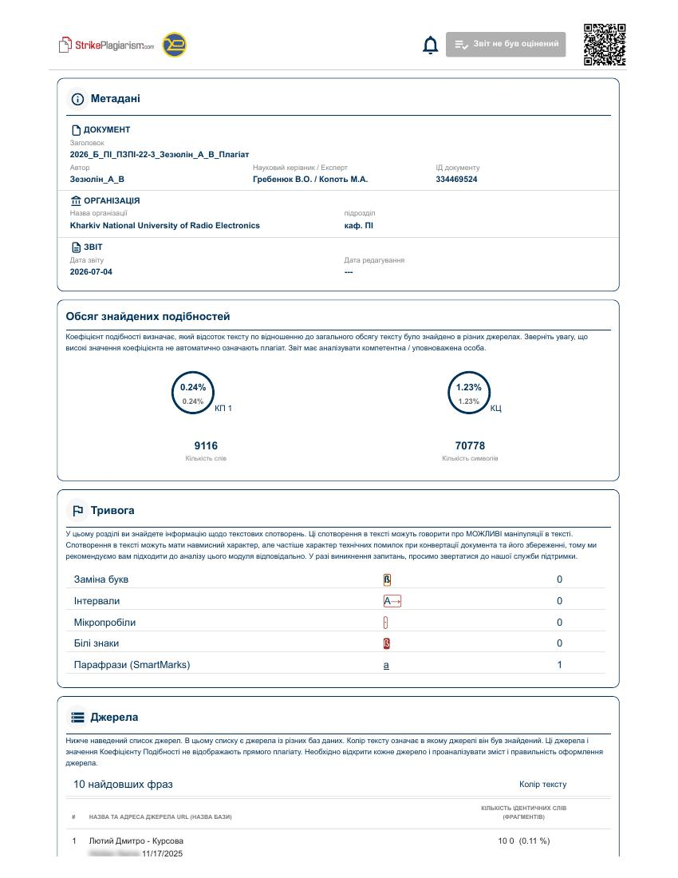
Рисунок Б.1 – Звіт системи StrikePlagiarism.com, сторінка 1

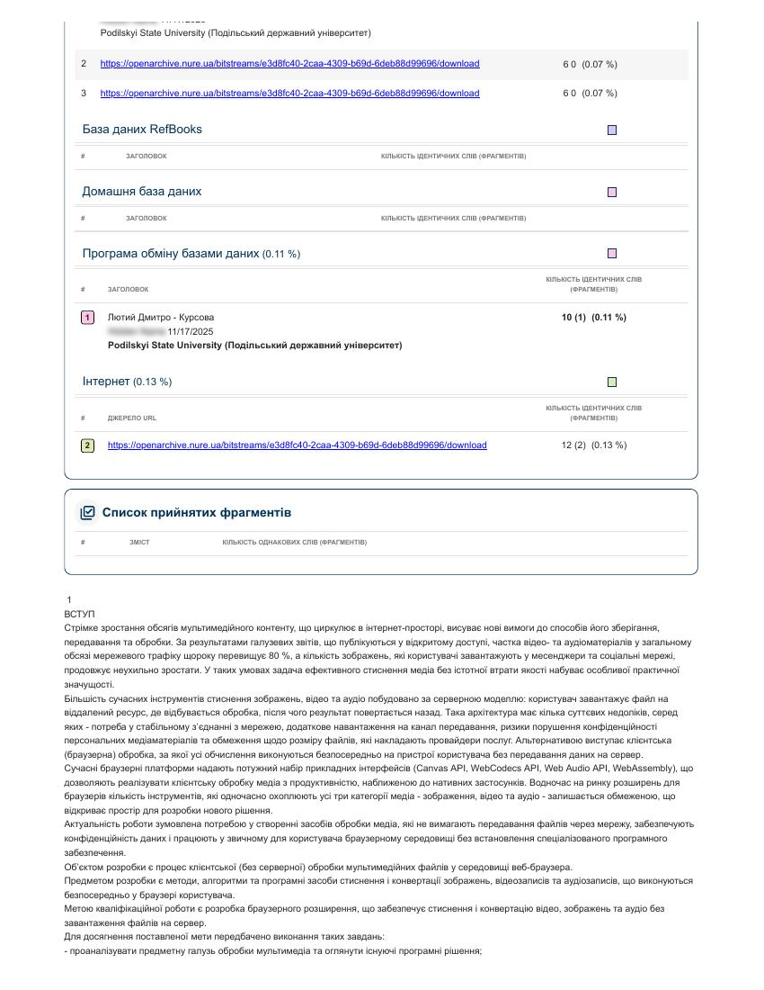
Рисунок Б.2 – Звіт системи StrikePlagiarism.com, сторінка 2

